PLATAFORMA DE MONITOREO ASISTIDA POR VISIÓN ARTIFICIAL Y REDES NEURONALES PARA LA IDENTIFICACIÓN DE POTENCIALES DESLIZAMIENTOS DE TIERRA Y LA REDUCCION DE COSTOS EN LA PREVENCION DE DESASTRES

David Amell Osorio
Kevin Giraldo Pérez
Juan José González Guzmán
Tomás Vásquez Campuzano
Santiago Alberto Vélez Casallas
David Zuluaga Henao

Formulación de proyectos de ingeniería
Entrega final

Profesor
Leonel Francisco Castañeda Heredia

UNIVERSIDAD EAFIT
ESCUELA DE CIENCIAS APLICADAS E INGENIERIA
INGENIERÍA MECÁNICA
MEDELLÍN
2024

TABLA DE CONTENIDO

2 IDENTIFICACIÓN DEL SISTEMA TÉCNICO 6
2 IDENTIFICACIÓN DE LA PROPUESTA 8
2.1 Título de la propuesta 8
2.2 Nombre de la entidad proponente y demás entidades 8
2.3 Localización (foco de la propuesta) 8
2.4 Lugar de ejecución 8
2.5 Duración 8
2.6 Conformación del equipo de trabajo 8
2.7 Alineación con la política pública 1
3 RESUMEN EJECUTIVO 4
4 ANTECEDENTES 6
5 ANÁLISIS DE PARTICIPANTES 10
6 ANÁLISIS DEL PROBLEMA 15
6.1 Problema central que se pretende abordar 15
6.2 Árbol de problema 15
6.3 Descripción del problema 15
6.4 Magnitud del problema 16
7 ESTADO DEL ARTE 24
8 ANÁLISIS DE OBJETIVOS 29
9 ANÁLISIS DE ALTERNATIVAS 33
9.1. Matriz de selección 34
9.2. Análisis técnico de la alternativa seleccionada 35
10 OBJETIVOS 37
10.1. Objetivo general 37
10.2. Objetivos específicos 37
11 ESTRUCTURA ANALÍTICA DEL PROYECTO 39
11.1. Productos esperados 40
12 METODOLOGIA 42
13 MATRIZ DE MARCO LÓGICO 49
14 IMPACTOS 53
15 ESTRATEGIA DE DIFUSIÓN 54
16 Cronograma 56
17 PRESUPUESTOS 56
18 Bibliografia 67

LISTA DE TABLAS

Tabla 1. Identificación del sistema técnicos 6
Tabla 2. Conformación del equipo de trabajo 11
Tabla 3. Análisis de participantes 13
Tabla 4. Árbol de objetivos 32
Tabla 5. Análisis de alternativas 34
Tabla 6. Matriz de selección 35
Tabla 7. Estructura analítica del proyecto 39
Tabla 8. Productos esperados 41
Tabla 9. Metodología 48
Tabla 10. Matriz marco lógico 52
Tabla 11. Impacto 53
Tabla 12. Estrategia de difusión 55
Tabla 13. Cronograma 56

LISTA DE FIGURAS

Figura 1. Zonas afectadas 18
Figura 2. Mean Rainfall vs Time 18
Figura 3. (USGS, 2004) 19
Figura 4. Percentage of slides vs Distance from roads 20
Figura 5. Dinero utilizado en la atención inmediata de desastres en 2022 20
Figura 6. Evolución del gasto departamental 2012 - 2020 22
Figura 7. Muertos, heridos y desaparecidos totales por eventos naturales (1998-2021) 22
Figura 8. Afectados graves por eventos naturales (1998-2021) 23
Figura 9. Proceso lógico para el manejo de riesgos planteado por el estándar ISO 31000/2018 48

LISTA DE ANEXOS

Anexo 1. Clasificación de áreas de riesgo de deslizamiento basada en datos planimétricos. 9
Anexo 2. Árbol del problema 15

IDENTIFICACIÓN DEL SISTEMA TÉCNICO

Nivel | Descripción
Industria | Industria vial en infraestructura
Línea de negocio | Monitoreo de potenciales deslizamientos de tierra
Planta/ instalación | Red de vías del Departamento de Antioquia
Área de producción/ unidad/ activo | a la altura del Municipio de San Francisco, Vereda Altavista.  Monitoreo vial para la predicción de deslizamientos de tierra en la ruta 60 (la autopista Medellín-Bogotá). 5.950459, -74.861388 en la jurisdicción de San Francisco, Antioquia, Se considerará un área de 1 km alrededor del tramo vial para evaluar el riesgo de deslizamientos en esta región.
Sistema | Alto de Pavas
Subsistema | Ruta 60, Autopista Medellín-Bogotá Concesión DeviMed.
Dispositivo/ mecanismo | Tramo 05
Componente | Sección de curva con talud de fondo en el Alto de Pavas con Latitud y Longitud 5.950459, -74. 861388
Elemento | Desplazamiento medio de fallas y erosiones, pluviometría de la zona, histórico de movimientos de masa.
Tabla 1. Identificación del sistema técnicos
  - 1. 1. Descripción sistema técnico
Debido a la naturaleza del problema abordado --La predicción y alerta de deslizamientos sobre infraestructura vial--, el sistema técnico corresponde a un tramo de carretera y su territorio circundante, cuyo histórico de deslizamientos sea comparativamente crítico y muestre una relación de recurrencia a lo largo del tiempo (National Aeronautics and Space Administration. NASA, 2024). Adicionalmente, este histórico debe, idealmente, mostrar indicios de derrumbes causados por temporada de precipitaciones y a su vez, otros sin relación directa a estas, aduciendo así a fallas geológicas en la zona, las dos de las variables principales que usa NASA en su sistema de detección LHASA (Landslide Hazard Assessment for Situational Awareness) (Emberson et al., 2020; NASA, 2024).
Este sistema tiene como elemento básico al pavimento y sección de suelo circundante, sobre los cuales se realizarán Las pertinentes medidas en el espectro infrarrojo. Las dimensiones de monitoreo sobre este elemento corresponden a la definición media de los instrumentos ópticos en las constelaciones satelitales que se utilizarán para el monitoreo. Adicionalmente se eligió un componente de estudio sobre el cuál monitorear dicha sección de pavimento a un tramo de carretera curvo, dado a que la literatura apunta a que es en estás donde se presenta mayor riesgo de deslizamiento debido a posibles dificultades con el drenaje de agua y posibles impactos geológicos por construcción de la curva inherentes a la topografía que la obra deja sobre el suelo, más complicada que en las secciones rectas (Federal Highway Administration, 2002). A su vez, se requiere que dicha sección de curva cuente con un talud de fondo, secciones de corte de montaña que aumentan aún más el impacto de la obra sobre la estabilidad geológica de la zona.
Por último, se establecen como unidades macro del sistema una ruta departamental, una carretera de una concesionaria dentro de la ruta, y un tramo montañoso donde estén con mayor facilidad curvas y taludes de fondo.

IDENTIFICACIÓN DE LA PROPUESTA

Título de la propuesta
Plataforma de monitoreo asistido por visión artificial y redes neuronales para la identificación de potenciales deslizamientos de tierra y reducción de costos en la prevención de desastres.

Nombre de la entidad proponente y demás entidades
- Nombre entidad proponente: Universidad EAFIT.
- Nombre de la entidad aliada No. 1: URBAM (Centro de Estudios Urbanos y Ambientales).

Localización (foco de la propuesta)
- Región: Oriente Antioqueño
- Departamento: Antioquia
- Municipio(s): Cocorná y San Luis
La ruta 60 en el tramo vial desde las coordenadas 6.013086, -75.143033 en la jurisdicción de Cocorná, Antioquia, hasta 5.998805, -75.069313 en la jurisdicción de San Luis, Antioquia.
- Centro poblado: rural
- Resguardo: No aplica

Lugar de ejecución
Universidad EAFIT, Medellín Antioquia.

Duración
- meses.

2.6 Conformación del equipo de trabajo

Nombre | Cantidad | Dedicación (horas/semana) | Numero de meses | Función en el proyecto
Gerente de proyecto | 1 | 12 horas | 24 meses | Supervisar todas las fases del proyecto, coordinar equipos y recursos, gestionar riesgos.
Desarrollador de Base de datos | 1 | 30 horas | 14 meses | Desarrollar y mantener el sistema basado en el algoritmo LHASA, integrar datos satelitales.
Desarrollador de Software | 1 | 30 horas | 18 meses
Desarrollador de Plataforma | 1 | 30 horas | 24 meses
Especialista en Visión Artificial | 1 | 30 horas | 15 meses | Testear y optimizar algoritmos de visión artificial para la detección de deslizamientos.
Especialista en Visión Artificial Jr. | 1 | 30 horas | 12 meses | Implementar y optimizar algoritmos de visión artificial para la detección de deslizamientos.
Analista de Datos 1 | 1 | 30 horas | 12 meses | Recolectar datos para Base de datos inicial. Diseñar Base de datos. Estandarizar protocolos de comunicación del proyecto.
Analista de Datos 2 | 1 | 30 horas | 18 meses | Interpretar datos recolectados, desarrollar modelos predictivos y generar informes.
Asistente Administrativo | 1 | 20 horas | 24 meses | Apoyar en la gestión administrativa del proyecto, manejo de documentación y logística.
Tabla 2. Conformación del equipo de trabajo

Nota: Esta tabla no se incluye el personal contratado por prestacion de servicios para las auditorias, asesoramiento técnico y otras actividades que se desarrollaran a lo largo del proyecto conforme en conformidad con las actividaes expuestas en las tablas 9 y 10.

Alineación con la política pública
- Objetivos de Desarrollo sostenible (ODS)
ODS 11: Ciudades y Comunidades Sostenibles.
Meta 11.5: Reducir significativamente el número de muertes causadas por los desastres, incluidos los relacionados con el agua, y de personas afectadas por ellos, y reducir considerablemente las pérdidas económicas directas provocadas por los desastres en comparación con el producto interno bruto mundial, haciendo hincapié en la protección de las personas en situaciones de vulnerabilidad.
Indicador 11.5.1 Número de personas muertas, desaparecidas y afectadas directamente atribuido a desastres por cada 100.000 personas expedido por la UNDRR.
Indicador 11.5.2 Pérdidas económicas directas atribuidas a los desastres en relación con el Producto Interno Bruto (PIB) mundial expedido por la UNDRR.
ODS 13: Acción por el Clima
Meta 13.1 Fortalecer la resiliencia y la capacidad de adaptación a los riesgos relacionados con el clima y los desastres naturales en todos los países.
Indicador 13.1.2 Número de países que adoptan y aplican estrategias nacionales de reducción del riesgo de desastres en consonancia con el Marco de Sendái para la Reducción del Riesgo de Desastres 2015-2030 expedido por la UNDRR.
Indicador 13.1.3 Proporción de gobiernos locales que adoptan y aplican estrategias locales de reducción del riesgo de desastres en consonancia con las estrategias nacionales de reducción del riesgo de desastres expedido por la UNDRR.
ODS 3: Salud y Bienestar
Meta 3.d Reforzar la capacidad de todos los países, en particular los países en desarrollo, en materia de alerta temprana, reducción de riesgos y gestión de los riesgos para la salud nacional y mundial.
ODS 9: Industria, Innovación e Infraestructura
Meta 9.1 Desarrollar infraestructuras fiables, sostenibles, resilientes y de calidad, incluidas infraestructuras regionales y transfronterizas, para apoyar el desarrollo económico y el bienestar humano, haciendo hincapié en el acceso asequible y equitativo para todos.
Indicador 9.1.1 Proporción de la población rural que vive a menos de 2 km de una carretera transitable todo el año expedido por el Banco mundial.
ODS 15: Vida de Ecosistemas Terrestres
Meta 15.1 Para 2020, asegurar la conservación, el restablecimiento y el uso sostenible de los ecosistemas terrestres y de agua dulce y los servicios que proporcionan, en particular los bosques, los humedales, las montañas y las zonas áridas, en consonancia con las obligaciones contraídas en virtud de acuerdos internacionales.
- Plan Departamental de Desarrollo: “Por Antioquia firme. 2024-2027”
Estrategia del Plan de Desarrollo Departamental:
Línea estratégica 3. Inversión desde la confianza.
Componente de la estrategia de Desarrollo Departamental:
Componente 3.1. Infraestructura para la equidad y la competitividad.

RESUMEN EJECUTIVO
Los deslizamientos de tierra son una problemática que afecta la infraestructura de los países montañosos, especialmente durante las temporadas de lluvia. Estos eventos pueden causar graves daños en la infraestructura vial de una región, interrumpir el tránsito y poner en riesgo la seguridad de los usuarios. Identificar zonas de riesgo potencial se convierte entonces en una tarea crucial que permite tomar medidas preventivas para minimizar los impactos de estos eventos (Oficina de las Naciones Unidas para la Reducción del Riesgo de Desastres, 2018; Paisaje Cultural Cafetero PCC, 2021).

Para abordar esta problemática, se propone un sistema de monitoreo que permita alertar sobre potenciales deslizamientos que puedan afectar la infraestructura vial de una región. El presente proyecto propone desarrollar una herramienta basada en un algoritmo de visión artificial que, utilizando datos de satélites de la NASA, identificará áreas propensas a deslizamientos. Esta herramienta se fundamentará en el algoritmo LHASA, que analiza imágenes satelitales para medir la temperatura del suelo y detectar fluctuaciones que podrían indicar un deslizamiento inminente (Kirschbaum, 2020). Al combinar esta tecnología con un análisis histórico de ocurrencias, se busca crear un sistema de alerta temprana que permita a las autoridades locales implementar planes de prevención y mitigación de riesgos, salvaguardando la integridad de la infraestructura vial y la seguridad de los usuarios (Cruz et al., 2022; FEMA, 2020).

La metodología del proyecto consiste en usar la visión artificial para monitorear áreas propensas a deslizamientos, considerando problemas de drenaje y características geológicas específicas. Para ello, será necesario acceder a los datos proporcionados por la NASA, identificando zonas con un historial de deslizamientos recurrentes. Esto permitirá entrenar el algoritmo para identificar patrones de comportamiento previos a los deslizamientos, lo que facilitará la predicción de eventos futuros (Zhou et al., 2023; Amatya, 2021).

El proyecto se desarrolla debido a la necesidad de mejorar los sistemas de alerta de deslizamientos, junto con la seguridad vial y la prevención de desastres. Los resultados esperados incluyen la identificación de áreas de alto riesgo, con un mapeo detallado de tramos de carretera propensos a deslizamientos y la clasificación de estos tramos según el nivel de riesgo. Además, se desarrollarán estrategias preventivas, como recomendaciones para la mejora del drenaje en tramos críticos y propuestas de medidas de ingeniería para estabilizar taludes y suelos (Giri, 2018). Se implementará un sistema de alerta temprana, creando protocolos de alerta basados en datos en tiempo real y coordinando con autoridades locales para una respuesta rápida y efectiva (UNDRR, 2022).
A estos antecedentes se suman las iniciativas que se han llevado a cabo por la entidad proponente, la Universidad EAFIT, especialmente desde su Centro de Estudios Urbanos y Ambientales (URBAM), en materia de estudio de riesgos por derrumbes, en donde se resalta el trabajo realizado en conjunto con la escuela de diseño de Harvard Re Habita la ladera (Echeverri et al., 2012), estudio que refleja el riesgo de deslizamiento que se vive en las laderas del Valle de Aburrá.
Al final, se espera que esta propuesta no solo mejore la seguridad de los usuarios de la carretera, sino que también contribuya a la continuidad y eficiencia del transporte vial, reduciendo los costos económicos relacionados con la logística y el transporte de bienes valiosos en regiones vulnerables (World Bank, 2021).

ANTECEDENTES
Los deslizamientos de tierra o “movimientos de masa” son un fenómeno de elevada recurrencia e impacto, tanto es así que, a pesar de ser eventos localizados en zonas de desastre más pequeñas, según cifras del banco mundial (Campos et al., 2012) estos han causado un número acumulado de muertes superior al de los sismos a través de la historia. Su mitigación cobra entonces una importancia global que se puede observar en la sección 2 del presente documento, en el objetivo de desarrollo sostenible 11.5 (UNEP, 2024) el cual especifica la necesidad en la reducción de muertes humanas debido a este fenómeno natural.

En Colombia la situación no es diferente a la referenciada por el ODS: el mapa de riesgo que realizó el Servicio Geológico Colombiano para el 2018, sitúa a más del 80% de la población colombiana en zonas con un riesgo “Alto” por movimiento de masa. En el histórico según la UNGRD (2020) en los último 100 años se han dado más de 11.800 derrumbes tan solo en Colombia, que han cobrado la vida de cerca de 7.590 personas, y han afectado de alguna manera a aproximadamente 239.740 familias. La región con mayor cantidad de registros en este histórico es el departamento de Antioquia, con 1.393 casos. Cabe resaltar que Antioquia es impactada incluso en su zona geográfica más poblada, El Valle de Aburrá, que por su formación geomorfológica, su composición litológica, corteza terrestre, pendientes, factores climáticos, la actual y progresiva ocupación urbanística, y la ocupación y construcción informal en el territorio, favorecen los deslizamientos, afectando la integridad y funcionalidad de las vías, lo que representa elevados grandes costos para en la economía del departamento y pérdidas de vidas humanas (Restrepo, 2023) y sus capacidades logísticas.

Tal ha sido lo estudiado en varias ocasiones por El Grupo de Estudios Urbanos y Ambientales (URBAM) de la Universidad EAFIT, el cual ha desarrollado una destacada trayectoria en la investigación y gestión de riesgos asociados a deslizamientos de tierra, movimientos de masa y derrumbes. Desde su fundación en 2010, URBAM ha trabajado en la intersección de la academia, las instituciones y las comunidades, enfocándose en la creación de entornos urbanos y rurales sostenibles e incluyentes.

Su proyecto insignia en la evaluación de riesgos y pérdidas por deslizamientos es “Rehabitar la ladera” (Echeverri et al., 2012), producción científica que, además de estudiar estos riesgos de deslizamiento, plantea estrategias urbanísticas y sociales para sacar provecho de esta situación de riesgo, eliminar el riesgo, y convertirla en una situación de ventaja. Este proyecto ha evolucionado a otros más recientes como “Rehabitar la montaña” (Echeverri et al., 2013).

Además, URBAM ha colaborado con diversas entidades gubernamentales y organizaciones no gubernamentales en la implementación de estrategias de mitigación y prevención de desastres. Un ejemplo notable es el “Programa de Resiliencia Urbana” (Olarte, 2014), que busca fortalecer la capacidad de las comunidades para responder y adaptarse a los desastres naturales, incluyendo los deslizamientos de tierra. URBAM también ha llevado a cabo el “Proyecto de Educación y Sensibilización Comunitaria”, que tiene como objetivo educar a las comunidades locales sobre los riesgos de deslizamientos de tierra y las medidas preventivas que pueden tomar en el marco de “Rehabitar la ladera”. Este proyecto ha incluido talleres, campañas de sensibilización y la distribución de materiales educativos¹.
En Antioquia destacan iniciativas departamentales que congregan estado y academia como lo son el Sistema de Alerta Temprana de Medellín y el Valle de Aburrá (SIATA), que usan cámaras y sensores para monitorear variables hidrometeorológicas y de calidad del aire, permitiendo gestionar los riesgos asociados a deslizamientos.
A nivel internacional, la implementación de sistemas de monitoreo para la identificación de deslizamientos de tierra ha cobrado relevancia en los últimos años. Investigaciones publicadas en revistas científicas de alto impacto como Stochastic Environmental Research and Risk Assessment y Multimedia Tools and Applications, han demostrado la eficacia de modelos de aprendizaje profundo para predecir la ocurrencia y localización de estos eventos geológicos. Estas investigaciones sentaron las bases para el desarrollo de herramientas tecnológicas cada vez más sofisticadas y accesibles, como las redes neuronales jerárquicas y los modelos de aprendizaje profundo ligeros. Estas herramientas han permitido la identificación temprana de áreas vulnerables, mejorando significativamente la capacidad de respuesta ante eventos de deslizamiento (Benavides, 2019). Uno de los ejemplos más notables de estas capacidades es el sistema de Evaluación del peligro de deslizamientos de tierra para el conocimiento de la situación, LHASA por sus siglas en inglés (Landslide Hazard Assessment for Situational Awareness) cuyo equipo, a lo largo de los años han sido referente en varios supuestos que maneja el estudio de estos fenómenos en temas como la relación que hay entre derrumbes y el fenómeno del niño (Emberson et al., 2021), marcos lógicos para caracterizar a estos fenómenos (Emberson et al., 2020), dentro del catálogo gratis que brindan al público general, y herramientas open source para la detección de movimientos de masas (Amatya et al., 2021).
Para soportar el uso de la visión artificial en la tarea de detectar derrumbes, se tienen antecedentes como el de Aguilera et al. (2022), en donde se destaca la utilidad de las redes neuronales jerárquicas para predecir la ocurrencia y tamaño de deslizamientos de tierra. En su investigación, se presentan datos planimétricos de deslizamientos, clasificados en diferentes categorías de riesgo, que reflejan la capacidad de estas tecnologías para identificar zonas vulnerables y prever posibles eventos geológicos. La imagen adjunta ilustra la clasificación de diferentes áreas según el nivel de riesgo de deslizamiento, con una clara distinción entre las clases de riesgo (Clase 0 a Clase 3), lo cual evidencia la precisión del modelo propuesto en la identificación de áreas críticas.
Estas experiencias, combinadas con los avances reportados en otros estudios, subrayan la importancia de contar con sistemas de monitoreo avanzados que puedan identificar señales tempranas de inestabilidad en los taludes. La tecnología propuesta no solo busca prevenir desastres, sino también proteger vidas humanas y bienes materiales, lo cual es crucial en regiones propensas a estos fenómenos naturales.

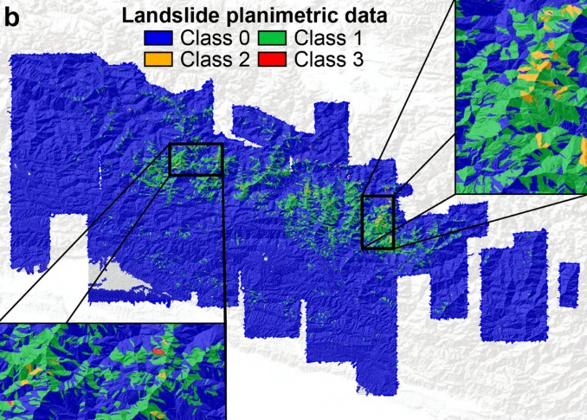
Anexo 1. Clasificación de áreas de riesgo de deslizamiento basada en datos planimétricos.

ANÁLISIS DE PARTICIPANTES
Datos de la entidad | Posición | Intereses o expectativas | Contribución o Gestión
Actor: Nacional  Entidad: MinCiencias | Cooperante | Aportar a la generación de conocimiento, soluciones para la comunidad e innovación en la ciencia. | - Financiar el proyecto con recursos del Fondo de Ciencia, Tecnología e Innovación (FCTeI) del Sistema General de Regalías (SGR).
Actor: Nacional  Entidad: Fondo Adaptación  Dependencia: Ministerio de Hacienda | Financiador | Ejecutar proyectos integrales de gestión del riesgo y adaptación al cambio climático con un enfoque multisectorial y regional, además de los relacionados con el fenómeno de La Niña. | - Financiar el proyecto con recursos del Fondo Adaptación Banco de Programas y Proyectos de Inversión Nacional.  -Supervisar proyecto.
Actor: Académico  Entidad: Centro de Estudios Urbanos y Ambientales Urbam  Universidad EAFIT.  Posición: Ejecutor | Ejecutor | -Participar en la implementación de las herramientas de monitoreo y predicción propuestas.  - Producir material científico relevante e impactar positivamente a la sociedad. | - Formular y ejecutar el proyecto.  - Establecer el mecanismo para la operación del proyecto  - Supervisar y realizar el seguimiento técnico y financiero del proyecto.
Actor: Nacional  Entidad: Unidad Nacional para la Gestión del Riesgo de Desastres (UNGRD) | Autoridad | Mitigación de riesgos por movimientos de masas. | Seguimiento y control de la ejecución de la propuesta
Actor: Departamental  Entidad: Departamento Administrativo de Gestión del Riesgo de Desastres de Antioquia (DAGRAN) | Autoridad | Mitigación de riesgos por movimientos de masas. | Seguimiento y control de la ejecución de la propuesta
Actor: Nacional  Entidad: INVIAS | Autoridad | Mitigación de costos por mantenimiento de vías. | Seguimiento y control de la ejecución de la propuesta
Actor: Nacional  Entidad: Ministerio de Transporte e Infraestructura | Autoridad | Mitigación de daños a la infraestructura Nacional y soluciones para la eficiencia logística. | Seguimiento y control de la ejecución de la propuesta
Actor: Nacional  Entidad: Agencia Nacional de Infraestructura (ANI) | Autoridad | Mitigación de daños a la infraestructura Nacional | Mitigación de daños a la infraestructura Nacional y soluciones para la eficiencia logística.
Comunidad campesina y comerciante del oriente Antioqueño (cercanías a San Francisco) | Beneficiario | Mejora en sus ingresos y acceso a servicios dado a un mejor estado de la vía. | -Retroalimentación sobre el proceso de monitoreo y sus resultados.  -Vivencias cualitativas que aporten a encontrar posibles parámetros cuantitativos para una evaluación más robusta de la propuesta.
Comunidades que habitan al pie y cerca de la Autopista Medellín-Bogotá | Beneficiario | Supervivencia. Mejora en el bienestar y calidad de vida de su comunidad y familia. | -Retroalimentación sobre el proceso de monitoreo y sus resultados.  -Vivencias cualitativas que aporten a encontrar posibles parámetros cuantitativos para una evaluación más robusta de la propuesta.
Actor: Privado  Entidad: Devimed, concesión a cargo del tramo propuesto para el monitoreo | Beneficiario | Menores costos en mantenimiento y obras de mitigación de daños por movimientos de masa. | Información técnica de primera mano sobre el comportamiento de los desastres, causales y consecuencias concretas.
Actor: Nacional  Entidad: Estado Colombiano | Beneficiario | Reducción de costo material e inmaterial por pérdidas humanas y heridos. | Aporta el marco legal y la financiación para el desarrollo del monitoreo propuesto.
Actor: Nacional  Entidad: IDEAM | Cooperante | Buen uso de los datos ambientales que recopila para una mejor toma de decisiones. | Brindar información sobre variables ambientales en el sitio de monitoreo o aledaños.
Actor: Extranjero/Internacional  Entidad: NASA | Cooperante | Interés de incrementar su base de datos para detección de movimientos de masa (LHASA) | -Brindar información satelital gratuita en tiempo real sobre las variables ambientales del lugar de monitoreo.  -Proveer herramientas y marcos conceptuales de uso libre para la detección temprana de posibles movimientos de masa con imágenes satelitales.
Actor: Nacional  Entidad: SIATA | Cooperante | Interés en el buen uso de la información ambiental que recopila para la mejora del bienestar de los habitantes de la región. | Brindar información gratuita y en tiempo real de variables ambientales (especialmente pluviometría) de la zona de interés.
Actor: Nacional  Entidad: IGAC | Cooperante | Interés en el uso de sus catálogos de geografía y propiedades de los terrenos | Brindar información gratuita complementaria desde portal de datos ambientales y de geografía física.
Actor: Extranjero/Internacional  Entidad: Group on Earth Observations (GEO) | Cooperante | Interés en mejorar la calidad de vida de las comunidades y tomar mejores decisiones con imágenes satelitales. | -Brindar información satelital gratuita en tiempo real sobre las variables ambientales del lugar de monitoreo.
Empresas terceras que realizan mantenimiento a las vías. | Oponente /  Perjudicado | Recibir una comisión por los mantenimientos esporádicos, pero también los periódicos concernientes al periodo de lluvias. Además, recibir un contrato por mantenimiento preventivo a desastres. | Gestionar acciones para no ver comprometido su capital a causa de la solución para detectar movimientos de masa.
Población local | Perjudicado | Interés en no ver su vida, dignidad y honra afectadas por la prevención de estos desastres | Las obras de intervención sobre la infraestructura pueden llevar a la necesidad de comprometer terrenos productivos, viviendas y negocios.
Fauna y Flora locales | Perjudicado | Mantener su integridad para el pleno desarrollo de su vida. | En caso de acciones preventivas sobre la infraestructura, estos enfrentan el riesgo de ser afectados físicamente.
Tabla 3. Análisis de participantes

Para evitar que las empresas terceras que son contratadas por las concesiones y/o el estado para mitigar los daños por movimientos de masa sobre las carreteras se vuelvan entidades perjudicadas se propone convertirlas en beneficiarios directos del sistema de monitoreo. Es necesario considerar entre las actividades de esta propuesta la generación de un plan de trabajo para convertirles en empresas más especializadas en la ejecución de acciones de prevención que en acciones de mitigación del daño. Esto es muy plausible, ya que, como se explicará en la siguiente sección, según los datos del banco de la república (Ayala et al., 2013), los gobiernos departamentales ya invierten una suma más grande a la prevención que a la respuesta de desastres, por lo cual, en los servicios preventivos ya se encuentra el capital, y se puede hacer de estas empresas enfocadas en manejo de riesgos en las vías, empresas dedicadas a responder a las alertas dadas por el sistema de monitoreo, enfocando sus esfuerzos preventivos con mayor eficiencia, habiendo cabida de convertirlas en un cliente directo del sistema cuando la concesión no esté interesada en prevención de desastres porque legalmente adjudica toda esta responsabilidad a terceros.
Para evitar los posibles perjuicios a habitantes, se debe actuar entre el marco de la legalidad. Una de las razones por las que el proyecto se justifica es el ODS 11, indicador 11.5.1, en donde expresamente se habla de disminuir los daños sobre la población, entre esos el desplazamiento de estas. Por ello, si se debe de recurrir de un desplazamiento de la población para prevenir lesiones o incluso su muerte, se debe contar con las instalaciones adecuadas para su habitación temporal, o con los arreglos legales y económicos pertinentes para su reubicación entre el presupuesto de la tarea de prevención arrojada por la alarma del sistema de monitoreo.
En cuanto a la vida silvestre se debe incluir entre los ejecutables del proyecto de la entidad que interviene sobre el terreno un programa para el desalojo de la mayor cantidad de estos seres, entre estas, actividades de verificación y delimitación de la zona. Para la flora, si entre las actividades preventivas se contempla la tala de bosques, esta debe ser resarcida con la resiembra en nuevos lugares o la compra de bonos de carbono tal y como establezcan las políticas y leyes vigentes.

ANÁLISIS DEL PROBLEMA

6.1 Problema central que se pretende abordar
Deslizamientos de tierra en zonas geológicas críticas de la infraestructura vial que amenazan la seguridad, la economía y la integridad de la población que depende de ésta

Árbol de problema
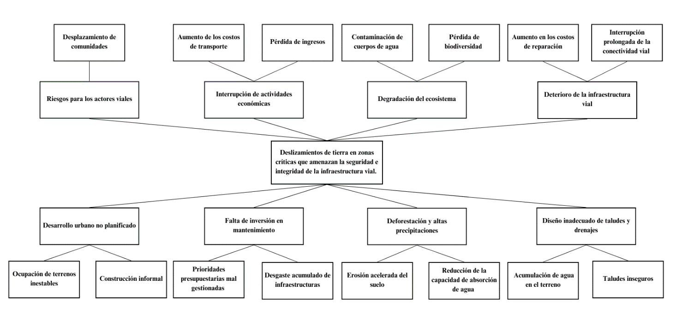
Anexo 2. Árbol del problema

Descripción del problema
De acuerdo con lo planteado desde la selección del sistema técnico, el sitio requiere ser una curva con un talud de fondo para propiciar mayor probabilidad de deslizamientos (Federal Highway Administration, 2002). También contar con un histórico de deslizamientos en la zona, en especial de carácter periódico. Tal es el caso de la Autopista Medellín-Bogotá, Peaje Cocorná - Cruce Ruta 45, concesión DeviMed, tramo San Luis- Peaje Cocorná, en el municipio de San Francisco, municipio que más derrumbes ha presentado en el departamento de Antioquia según el histórico dado por el DAGRAN desde 1992 hasta 2022 (Gómez, 2023, agosto 30).
Esta zona se eligió por las causas y efectos mencionados: sufre de una alta carga pluviométrica estacional y las escorrentías son paisaje común; actividades como la minería de Caliza, la ganadería y la agricultura se observan al borde de la vía; está el cañón del río claro, ejemplo de la erosión natural de la zona y, por último, la problemática social que ha dejado el conflicto armado en Colombia ha dejado en la zona una urbanización no planificada con muchas viviendas al borde de la carretera y en riesgo de sufrir directamente los movimientos de masa. El poco o nulo actuar de los gobiernos para la reubicación o mejora de estos hogares colombianos, se puede entender como efecto de un insuficiente monitoreo y fallas en el sistema de alerta temprana. Ejemplo de esto fueron los derrumbes de San Luis en octubre de 2020 (Colombia Reports, 2020) que dejo 2 muertos y 3 heridos, y más reciente el del 22 de junio de 2024 que cerró totalmente la autopista, pero que por fortuna no cobró la vida de ningún ciudadano. (El Colombiano, 2024, Julio 2)
Aunque existan sistemas de monitoreo y de alarmas de advertencia, estos han sido insuficientes para poder prevenir los desastres, la iniciativa para la mejora ha sido poco limitadas y no han podido abordar completamente la magnitud del problema.

Magnitud del problema
En esta sección se identificará la magnitud del problema a partir de las métricas que corroboren la correlación con las principales causas de los deslizamientos de tierra y sus efectos, presentando en especial la tendencia de aumento que estos fenómenos tienen en el país donde se llevará cabo la propuesta, Colombia. Para ello, primero se identifican las causas con mayor peso en la literatura experta: Como es descrito por el Laboratorio de Ciencias Hidrológicas de NASA (NASA Global Precipitation Measurement Mission, 2024), los deslizamientos de Tierra tienen como principales causas naturales a la alta pluviometría en la zona y a los terremotos; a su vez, dos causas artificiales: la construcción de infraestructura y la minería, ambas estrechamente ligadas a la modificación de la geología de una zona.
Para el análisis de las causas del problema, y por ende para la evaluación de la efectividad de la propuesta, se necesita una métrica para estas causas. En el caso de las causas naturales, los terremotos son fenómenos naturales que han sido estudiados como causas de deslizamientos (Vega, 2013), mas, aún no han sido modelados y la literatura no ha encontrado una correlación entre el número de terremotos o su intensidad, con otro tipo de fenómenos naturales a lo largo de los años, a diferencia de la carga pluviométrica de una zona, especialmente la de Colombia, explicada por fenómenos como La Niña, e intensificada en el tiempo por el calentamiento global.
Esta correlación fue recientemente estudiada por el Profesor de la Universidad de Medellín, Johnny Vega, et al. (2024) donde se encontró una tendencia al aumento de deslizamientos de tierra con los años, aunque los ciclos pluviométricos quinquenales (Fenómenos Del Niño y La Niña) se mantienen constantes, como se ve en la Figura 2; en el mismo estudio se encontró que la mayor cantidad de deslizamientos se daba en junio, julio y agosto en años bajo el fenómeno de La Niña, dato que se evidenció en 2022, cuando hubo más de 300 deslizamientos en ese mes.
El estudio se centró en correlacionar no solo las avalanchas de lodo y tierra con la pluviometría de la región andina colombiana, sino que tomo a otros fenómenos relacionados como el Creep (falla por fluencia lenta), Fall (caída de rocas), Flow (flujo de tierra), Slide (deslizamiento de debris), L. Spread (Esparcimiento lateral) y Topple (derrumbe), diferencias que pueden ser entendidas en la Figura 3.
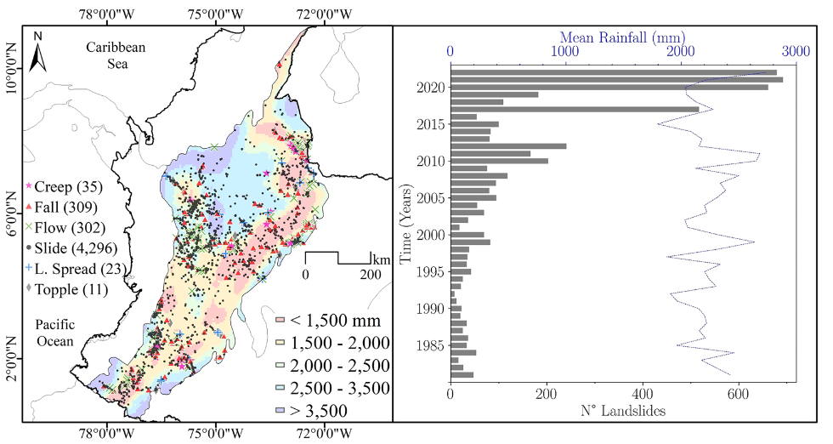
Figura 1. Zonas afectadas

Figura 2. Mean Rainfall vs Time

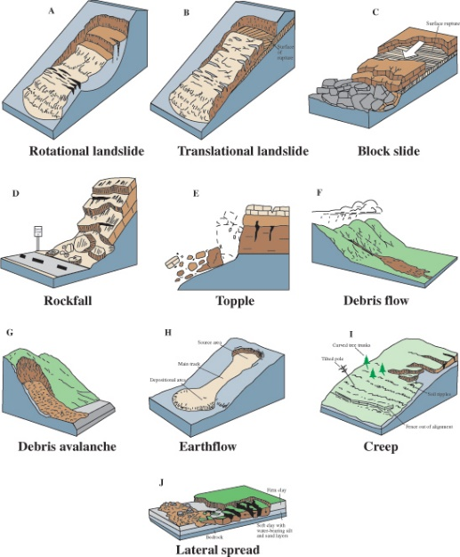
Figura 3. (USGS, 2004)
Con respecto a las causas artificiales, el efecto en la adecuación de terreno montañoso para la construcción de infraestructura puede tener grandes efectos en la incidencia de deslizamientos de tierra. Se puede evidenciar con el estudio llevado a cabo por McAdoo et al. (2018) sobre el aumento de riesgo de deslizamientos por la construcción de vías terciarias en el Oeste de Nepal, obras que serían menores efectos comparadas con las vías pavimentadas que estudian esta propuesta, pero sobre las que se halla una correlación, tal y como se puede evidenciar en la Figura 4.
El estudio de McAdoo vio promesa en analizar esta área debido a la conjunción de las dos causas naturales mencionadas anteriormente, la alta tasa de lluvias debida a los monzones, y al en ese entonces reciente terremoto Gorkha que impacto esa región de Asia en el 2015. El estudio compara la distancia entre los deslizamientos y las vías terciarias, para verificar la correlación entre la obra de infraestructura y el aumento del riesgo de avalanchas.
Partiendo del supuesto de que las lluvias provocaban el mismo número de deslizamientos y con la misma periodicidad, el estudio se centra en el terremoto como un evento que marca un antes y un después en la geología de la zona: si se podía hallar que a pesar del terremoto continuaba la tendencia previa a este que indicaba mayores deslizamientos entre más cerca se esté a las vías, entonces se podía relacionar directamente a las vías como causa de probables deslizamientos. El estudio terminó por concluir que en las áreas más avanzadas en términos de infraestructura el riesgo por deslizamientos aumentaba hasta en un 100%, el doble, que en áreas en dónde las vías terciarias eran mínimas o inexistentes.
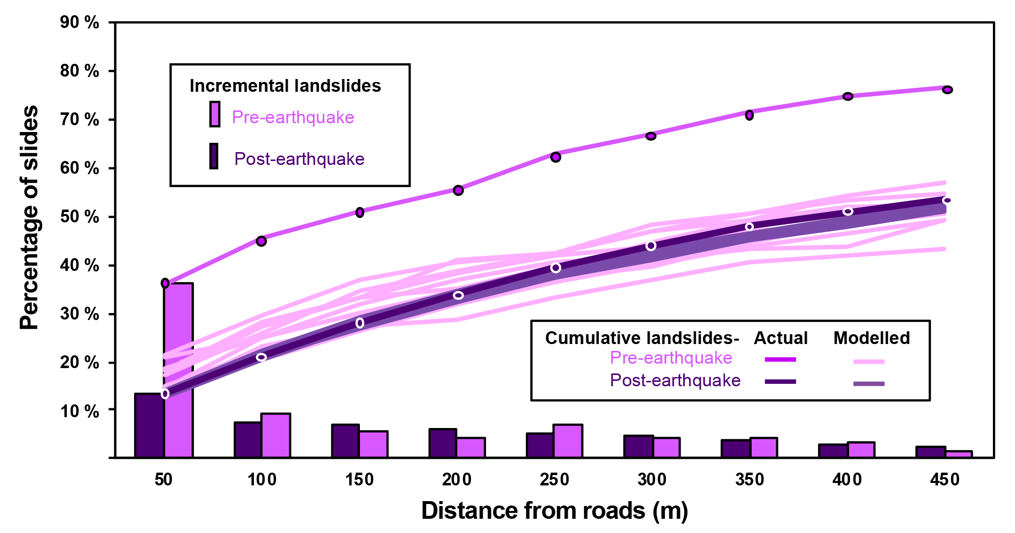
Figura 4. Percentage of slides vs Distance from roads

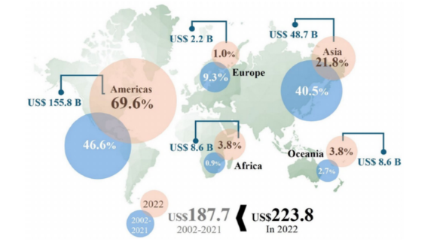
Figura 5. Dinero utilizado en la atención inmediata de desastres en 2022
Para concluir esta sección se presentan las métricas principales de los efectos de estas causas: la pérdida de vidas humanas y la inyección de recursos de emergencia para la mitigación de estos desastres estudiadas, y no a su prevención. Así se refleja en la figura 5 (Marín et al., 2024), resaltando como el dinero utilizado en la atención inmediata de desastres fue mucho mayor solo para el 2022 en comparación del total gastado entre 2002 y 2021, también resaltando el excesivo incremento de estas pérdidas en las Américas, en comparación con el resto del mundo.
Al final al mundo le han costado los desastres naturales entre 1970 y 2019 más de 2 millones de muertes y USD $3.64 trillones en pérdidas económicas (Douris y Kim, 2021). En Colombia estas cifras corresponden a más de 37.590 personas que han perdido la vida por deslizamientos de tierra en los últimos 100 años (García, 2022). De esta cantidad de victimas la mayoría corresponden a la zona de estudio, el Departamento de Antioquia, según el último estudio del Banco de La República con datos de la UNGRD (Ayala et al., 2023), tal y como se puede ver en la Figura 6. Respecto a los costos en pérdidas monetarias, el Banco de la república estima una perdida departamental promedio por atención de desastres de hasta los 5.000’000.000 COP y que es bastante inferior en comparación con el costo que están dispuestos a pagar los departamentos en prevención, tal y como se muestra en la figura 7. Este mismo estudio evidencia cómo los deslizamientos son la mayor causa de muertes por desastres naturales en Colombia, correspondiendo a un 40% de éstas (figura 8).
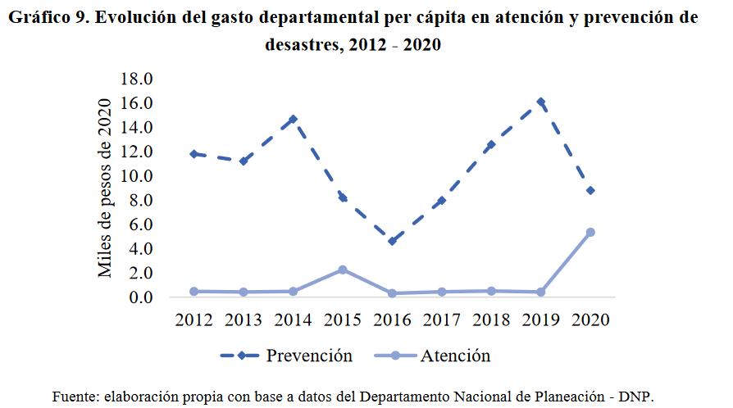
Figura 6. Evolución del gasto departamental 2012 - 2020

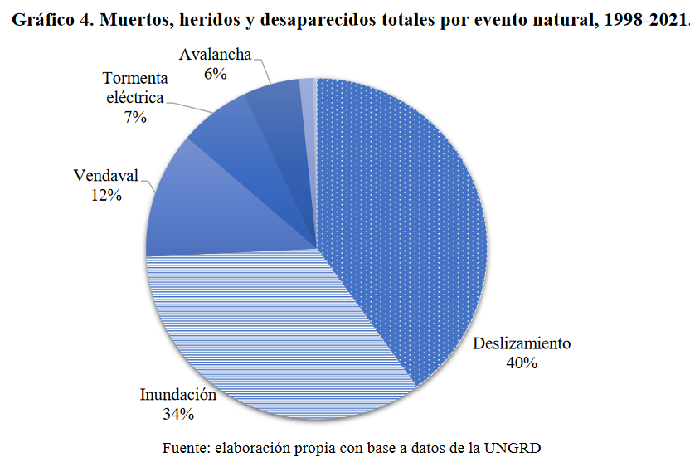
Figura 7. Muertos, heridos y desaparecidos totales por eventos naturales (1998-2021)

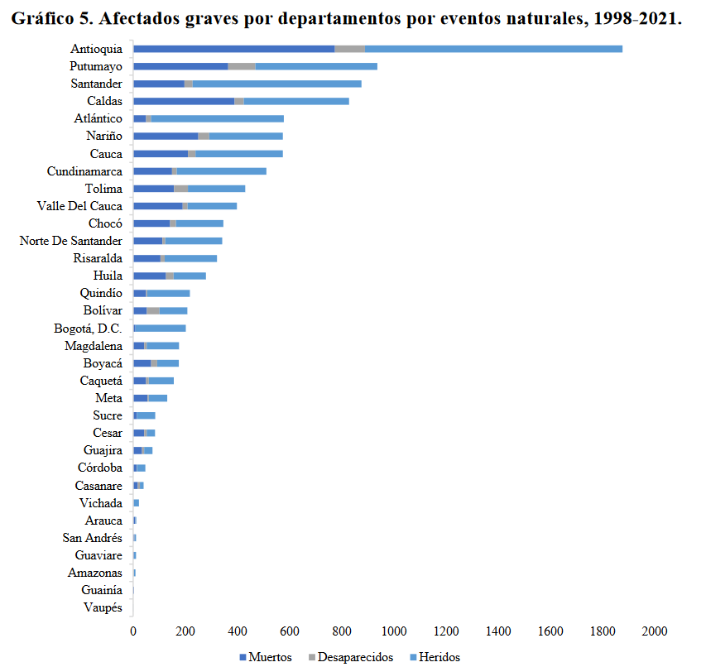
Figura 8. Afectados graves por eventos naturales (1998-2021)

ESTADO DEL ARTE
Monitorear de manera permanente y oportuna el estado de la infraestructura vial de una región, supone una tarea sumamente demandante y costosa para las entidades administrativas, gubernamentales y usuarios de dicha infraestructura. A esta situación debe agregarse que, debido a factores como el cambio climático, la deforestación y el incremento de los periodos de sequias intensas seguidos por fuertes precipitaciones, aumentan el riesgo de deslizamientos en áreas vulnerables. Con el objetivo de desarrollar un sistema de monitoreo asistido por visión artificial para la identificación de potenciales deslizamientos de tierra, se desarrolla el siguiente estado del arte, en el que se aborda el progreso presente, las normativas locales e internacionales, estudios científicos relevantes patentes y avances pertinentes.
En lo que respecta al marco regulatorio, la gestión de riesgos en infraestructuras en Colombia se encuentra regulada por: el Reglamento Técnico de Diseño de Estabilidad de Taludes (INVIAS, 2015) y el decreto 1807 de 2014 establecen los criterios técnicos y las responsabilidades en la gestión de riesgo de desastres en las infraestructuras viales. La Ley 1523 de 2012, obliga a integrar planes de contingencia para la gestión de riesgos y la protección de la infraestructura vial, asegurando que las infraestructuras sean diseñadas y mantenidas bajo estrictos criterios de seguridad.
En el contexto internacional, las normas ISO como La ISO 19111:2019 definen modelos para descripción asertiva y la estructuración de información geotécnica, mientras que la ISO/IEC 27001:2013 y ISO/IEC 24762:2008 asegura la protección, confidencialidad e integridad de los datos, y otras normas como ISO/DIS 37179:2023, definen la importancia de infraestructura y tecnología que puedan identificar riegos, para poder reducirlos.
Para el caso de latino América, directrices de la Comisión Económica para América Latina y el Caribe (CEPAL, 2014) y el Euro código 7 proporcionan marcos para la reducción de riesgos ante deslizamientos en infraestructuras de transporte promoviendo la seguridad estructural mediante la implementación de análisis en zonas inestables y la ejecución de medidas correctivas.
La norma ISO 37179 (2023) es el borrador de una norma en proceso que pretende establecer un marco base para la reducción del riesgo de desastres, proveyendo prácticas para la asignación y optimización de recursos, difusión de tecnologías, robustez y redundancia del modelo que se desee implementar y la necesaria integración de las partes.
Kirschbaum et al. (2024) y Liu et al. (2024) destacan las tecnologías para procesar grandes volúmenes de datos (Big Data) y de aprendizaje profundo en el monitoreo de estructuras, demostrando que las tecnologías superan los métodos de monitoreo tradicionales al generar alertas tempranas a partir de la integración de datos de sensores remotos y ambientales que proporcionan información a redes neuronales profundas. Dichos avances ofrecen predicciones más precisas y una respuesta más rápida para prevenir reducir el impacto de eventos potencialmente peligrosos mejorando la gestión del riesgo en infraestructuras viales.
Zhang y Wang et al. (2024), destacan como los marcos híbridos de aprendizaje profundo que combinan enfoques espaciales y temporales, mejorar la precisión y confiabilidad en la monitorización y predicción de deslizamientos de tierra. Los marcos espaciales son efectivos en la clasificación, detección y segmentación de datos sobre el espacio o área de estudio, por otra parte, los marcos de secuencias temporales permiten procesar datos relacionados con las variaciones de esas características del entorno. Esta configuración del algoritmo permite realizar tareas más complejas en el análisis de la dinámica de deslizamientos de tierra mejorando la precisión de los sistemas de alerta temprana.
Brunelli et al. (2021), describen como el uso de la pluviometría, específicamente el análisis de los umbrales de lluvia (intensidad y duración) inciden en los deslizamientos de tierra. Para ello se valen de información obtenida mediante satelitales y sensores. También destaca como este método de predicción es más efectivo que las observaciones terrestres en la para la predicción de deslizamientos.
El libro Landslide Hazard and Environment Risk Assessment, recopilación de artículos del Journal Land de MPDI realizada por Miccadei, Carabella y Paglia (2022), resalta el artículo Definition of Environmental Indicators for a Fast Estimation of Landslide Risk at National Scale (Segoni y Caleca, 2021), el cuál brinda un modelo “clásico” de estimación de probabilidad de riesgos naturales adaptado a movimientos de masas:
$R=H⋆V⋆E$ (1)
En este contexto, R representa la probabilidad de riesgo, H indica la probabilidad de peligro asociada a un tipo específico de movimiento de masa, V se refiere a la vulnerabilidad o el grado de pérdidas esperadas en caso de un desastre, y E es el valor de dichas pérdidas. Estos tres parámetros son fundamentales para construir un modelo capaz de predecir riesgos de manera efectiva.
Es crucial dimensionar correctamente estos parámetros, para lo cual se parte de la clasificación de tipos de movimientos de masas realizada por Varnes (1978), que sigue siendo un referente en la actualidad (Hungr et al., 2014). A partir de esta clasificación, se puede calcular la probabilidad de peligro y evaluar los posibles daños, lo que permite determinar la probabilidad de riesgo utilizando únicamente información proveniente de imágenes satelitales. Estas imágenes requieren de algoritmos de tratamiento adecuados para generar alertas oportunas.
El uso de redes neuronales como herramienta principal para el procesamiento automático de imágenes satelitales relacionadas con movimientos de masas está ampliamente documentado en la literatura científica. Entre diversas fuentes, se destaca el capítulo 9 del libro Building Computer Vision Applications Using Artificial Neural Networks: With Step-by-Step Examples in OpenCV and TensorFlow with Python, que aborda la aplicación industrial de la detección de defectos en tiempo real. Este capítulo presenta el desarrollo de redes neuronales utilizando la biblioteca TensorFlow, a partir de un modelo Single Shot MultiBox Detector (SSD) que ha sido preentrenado con un conjunto de datos de imágenes.
“Landslide early warning method and device for linear engineering and electronic equipment” describe un método de alerta temprana de deslizamientos de tierra con base en dispositivos de alerta diseñados para infraestructuras lineales o carreteras. Este modelo se alimenta de variables geológicas como inclinación del terreno y la litología obtenidas mediante datos satelitales, posteriormente son evaluadas en una matriz de riesgos y con base en el resultado se define la vulnerabilidad de la zona.
Ghorbanzadeh, Xu, Ghamisi, Kopp y Kreil (2022), introducen en la detección de deslizamientos de tierra mediante aprendizaje profundo (DL) y datos de teledetección. Este documento evalúa 11 modelos de segmentación de DL, concluye la importancia de la combinación de múltiples capas ópticas y topográficas obtenidas mediante tecnologías como el Sentinel-2 para una mejor detección.
Patentes como la US11610466B2 (Shang y Zhang, 2023), describen como la operación de sistemas de alerta temprana para deslizamientos de tierra basado en múltiples niveles de evaluación de riesgo, en dicha patente se destaca el uso de sensores y análisis en tiempo real que emiten alertas basadas en umbrales críticos de lluvia y movimiento del suelo. También existen patentes como la CO2019001140A2 (García et al., 2019), que se enfocan en el análisis predictivo de la estabilidad de taludes en minas a cielo abierto. Estas innovaciones permiten desarrollar respuestas proactivas ante posibles fallos en la infraestructura, contribuyendo a la reducción de riesgos, la protección de vidas humanas y la reducción de tiempo de respuesta ante emergencias.
El presente proyecto se centra en el desarrollo de un software destinado a la predicción de deslizamientos de tierra en la ruta 60 tramo 5, específicamente en la autopista Medellín-Bogotá. El tramo de estudio abarca desde las coordenadas 5.951316, -74.865089 en la jurisdicción de San Francisco, Antioquia, hasta 5.950459, -74.861388 en la jurisdicción de San Francisco, Antioquia, en un sector conocido como El alto de Pavas, ubicado en el kilómetro 87 en dirección a Medellín. Se considerará un área de 1 km alrededor del tramo vial para evaluar el riesgo de deslizamientos en esta región.
Para ello, se implementará una red neuronal de aprendizaje profundo que utilizará imágenes para alimentar un sistema de visión artificial. Este sistema permitirá identificar parámetros espaciales y temporales que puedan comprometan la integridad estructural del tramo vial. El software tendrá la capacidad de acceder en las bases de datos públicas como los catálogos de Landslides de NASA, el de Group on Earth Observations, el de información Geológica del IGAC y también el de información pluviométrica sobre el departamento de Antioquia del SIATA.
El algoritmo incorporará un modelo hibrido para identificar condiciones de estado como: condiciones geológicas, geográficas, topográficas, pluviometría, el uso de suelo y otras variables climáticas. Estas condiciones se relacionarán con un modelo temporal, que registra y compara cambios en las variables de estado, para identificar patrones y anomalías que puedan incrementar el riesgo de deslizamientos en dichas zonas.
El modelo sustentará la toma de decisiones basado en matrices de riesgo, que nacen desde un modelo clásico de probabilidad de riesgo, mencionado en los libros (Segoni y Caleca, 2021). Dichas matrices se alimentarán por los históricos registrados en el Servicio Geológico Colombiano y serán actualizados con la información disponibles en las bases de datos públicas que suministran los servicios satelitales.
El software aprovecha la capacidad de las redes neuronales para procesar grandes volúmenes de datos de manera precisa, generando alertas tempranas objetivas que permiten intervenir en zonas de riesgo. Esto facilita una mejor gestión de recursos y la prevención de desastres, alineándose con el estándar ISO 37179.

ANÁLISIS DE OBJETIVOS
En este apartado se plantea el árbol de objetivos (Tabla 4) y las acciones para llevarlos a cabo a partir de sus respectivos medios indirectos, dando paso a las alternativas (Tabla 5), subconjuntos de dichas acciones alineados para dar solución a los problemas planteados en la sección 4 desde los puntos de vista técnicos, sociales, ambientales y financieros.

8.1. Árbol de Problemas:

Fines indirectos | 1.1. Disminuir pérdidas humanas en el marco del  ODS 11, meta 5,  Indicador 11.5.1 “Número de personas muertas, desaparecidas y afectadas directamente atribuido a desastres por cada 100.000 personas  expedido por la UNDRR. “y ODS 3: Salud y Bienestar  Meta 3.d “Reforzar la capacidad de todos los países, en particular los países en desarrollo, en materia de alerta  temprana, reducción de riesgos y gestión de los riesgos para la salud nacional y mundial.” | 2.1. Reducir la fluctuación en  los costos de  transporte consecuente a interrupciones de tráfico por desplazamiento de tierra, en  consonancia con el  Componente 3.1.  del Plan de Desarrollo  Departamental:  “Infraestructura para  la equidad y la  competitividad.2  2.2. Disminuir la perdida de  ingresos de las  comunidades y la  Nación por desastres naturales, en  consonancia con el  ODS 11, Indicador  11.5.2 “Pérdidas  económicas directas  atribuidas a los  desastres en  relación con el  producto interno  bruto (PIB) mundial  expedido por la  UNDRR.” | 3.1. Recuperación  de cuerpos de  agua, en  conformidad con el  ODS 15, indicador  15.1 “asegurar la  conservación, el  restablecimiento y el uso sostenible de  los ecosistemas  terrestres y de agua dulce y los servicios  Que proporcionan,  en particular los  bosques, los  humedales, las  montañas y las  zonas áridas, en  Consonancia con las obligaciones contraídas en virtud de acuerdos internacionales. “  3.2. Conservación  de la biodiversidad. | 4.1. Herramientas  que contribuyan a la disminución de los costos de mantenimiento. En consonancia con el ODS 13, Indicador 13.1.3 Proporción de gobiernos locales que adoptan  y aplican  estrategias locales  de reducción del  riesgo de desastres  en consonancia con  las estrategias  nacionales de  reducción del riesgo  de desastres  expedido por la  UNDRR.  4.2. Garantizar la continua conectividad vial.
Fines directos | 1. Disminuir riesgos para los actores viales. | 2. Continuación de actividades  económicas y para el desarrollo de las comunidades  dependientes de la vía. | 3. Conservación  del ecosistema. | 4. Conservación de la infraestructura vial.
Objetivo central | Aumento de la capacidad de CTeI para la predicción y prevención de movimientos de masa que amenazan la vida, economía y desarrollo de los habitantes y transeúntes de la infraestructura vial Antioqueña.
Medios directos (Objetivos específicos) | 1.Aumento en las capacidades de planeación del  desarrollo urbano. | 2. Inversión  inteligente en  prevención y  mitigación de  riesgos en la malla vial. | 3. Implementación  de estrategias  para detección y prevención de factores de riesgo debidos a altas precipitaciones y mal manejo del suelo. | 4. Formulación de herramientas que faciliten el diseño adecuado de taludes y drenajes para la geografía, climatología y geología Antioqueña.
Medios indirectos  & Acciones | 1.1. Monitoreo y actualización del catastro en consonancia con ODS 13 Indicador 13.1.3.  Acciones:  1.1.1. Integración del software de visión artificial con la base de datos catastral para actualizar información sobre áreas críticas.  1.1.2. Desarrollo de un panel interactivo que permita visualizar los cambios en la geografía de forma automatizada.  1.2. Alertas tempranas en zonas de alto riesgo, en consonancia con Artículo 38 del Plan Nacional de Desarrollo, sobre la “estrategia (…)  reasentamientos  humanos”, y con el  Programa 3.1.1. del plan departamental,  “Urbanismo para el desarrollo”.  Acciones:  1.2.1. Realización de simulaciones de riesgos utilizando modelos predictivos basados en redes neuronales.  1.2.2. Emisión de alertas tempranas que sugieran reubicaciones basadas en patrones detectados por el sistema.  1.2.3. Capacitación a autoridades locales y comunidades sobre las medidas preventivas basadas en datos generados por el sistema de monitoreo. | 2.1. Estudios sobre la necesidad de mantenimiento en tramos de interés.  Acciones:  2.1.1. Conformación de equipo de trabajo que evalúe tramos con mayor recurrencia a movimientos de masas según histórico.  2.1.2. Estudio del área a partir de técnicas geofísicas convencionales.  2.1.3. Emisión de conceptos y hallazgos por parte del equipo de trabajo con un itinerario de mantenimiento sugerido.  2.2. Inversión en el monitoreo de la condición de la infraestructura vial para un mejor mantenimiento.  Acciones:  2.2.1. Instalación de cámaras y drones para inspección rutinaria de carreteras y puentes.  2.2.2. Adquisición de bases de datos satelitales para monitoreo remoto de carreteras y puentes.  2.2.3. Automatización del diagnóstico de posibles fallas estructurales mediante visión artificial.  2.2.4. Integración con sistemas GIS para mantener un registro actualizado del estado de la infraestructura vial.  2.3. Conformación de redes vecinales para la  prevención de  desastres  2.3.1. De la mano del sector público, conformar redes de alerta entre los habitantes de los tramos de interés que comuniquen a las autoridades de posibles riegos inminentes. | 3.1. Desarrollo de herramientas tecnológicas que contribuyan a la  prevención de  desastres en el  marco de la Norma ISO 37179.  Acciones:  3.1.1. Desarrollo de algoritmos de detección de deslizamientos que analicen cambios en patrones visuales y variables ambientales.  3.1.2. Entrenamiento del modelo de Red Neuronal de visión artificial con imágenes históricas para mejorar la precisión en la detección temprana de riesgos.  3.1.3. Implementación de módulos de predicción climática, integrando datos de meteorología y geología.  3.2. Capacitación a productores sobre prevención de escorrentías  Acciones:  3.2.1. Creación de tutoriales interactivos y videos educativos que usen datos visuales capturados por el sistema de monitoreo.  3.2.2. Organización de talleres locales donde se presenten los análisis generados por el sistema.  3.3. Caracterización  en tiempo real del estado de los  suelos  Acciones:  3.3.1. Despliegue de sensores y cámaras subterráneas para medir humedad, estabilidad y cambios en la composición del suelo.  3.3.2. Desarrollo de una plataforma digital que emita alertas basadas en cambios repentinos detectados por el sistema de IA.  3.3.3. Alimentación de bases de datos públicas con los hallazgos generados en tiempo real para uso de investigadores y autoridades.  3.3.4. Comparación con estado de suelos predicho por instrumentación satelital multiespectral. | 4.1. Desarrollo de modelos de riesgo basado en registros de históricos de falla y variables geológicas locales que alimenten que sirva de guía para las decisiones de diseño de taludes.  Acciones:  4.1.1.Alimentación del sistema con registros históricos de fallas geológicas para mejorar los modelos predictivos.  4.1.2.Desarrollo de simulaciones visuales que muestren los posibles escenarios de deslizamientos.  4.1.3. Actualización periódica del sistema con los eventos detectados para ajustar los algoritmos y reducir falsos positivos.
Tabla 4. Árbol de objetivos

ANÁLISIS DE ALTERNATIVAS
En esta sección se tomarán 4 conjuntos de las acciones presentadas en el árbol de objetivos para conformar 4 alternativas enfocadas en la consecución del objetivo central (Tabla 5). Estas alternativas serán evaluadas en la Matriz de selección de la Tabla 6, para así decantar al proyecto por una de éstas.
Nombre de la alternativa | Breve justificación de la Alternativa seleccionada
Alternativa 1  Planes de reubicación de la población en riesgo por deslizamientos de tierra. | Desarrollar un programa integral de reasentamiento urbano de las comunidades en zona de riesgo, que combine la inversión en infraestructura sostenible con el fortalecimiento social y económico de las comunidades reubicadas. (Acciones 1.2.1-1.2.2- 1.2.3- 4.1.1- 4.1.2 & 4.1.3)
Alternativa 2  Sistema de monitoreo de información geográfica con tecnología 4.0 para la prevención de desastres naturales sobre la infraestructura vial. | Implementar un sistema de alerta temprana basada visión artificial para el análisis predictivo en tiempo real de zonas con riesgo de deslizamiento de tierra. (Acciones 1.1.1- 1.1.2- 2.2.1- 2.2.2- 2.2.3- 2.2.4- 3.1.1- 3.1.2- 3.1.3- 3.3.1- 3.3.2 - 3.3.3- 3.3.4 & 4.1.3)
Alternativa 3  Capacitaciones para la correcta gestión de la tierra y cuencas hídricas por parte de los propietarios. | Desarrollar un programa de capacitación integral y práctico que enseñe a los productores técnicas de manejo gestión de suelos y control de escorrentías, incluyendo la implementación de terrazas, barreras vivas, y coberturas vegetales, junto con la promoción de prácticas agrícolas regenerativas que protejan las laderas y reduzcan la erosión en zonas aledañas a la infraestructura vial. (Acciones 3.2.1 & 3.2.2)
Alternativa 4  Manual de registros históricos de falla y estado de suelo local para el soporte en el diseño de taludes y drenaje. | Desarrollar una manual con registros histórico de fallas e información geológica que permita reconocer variables ambientales, así como zonas de riesgo pasadas y presentes, facilitando así la selección óptima de ubicaciones para nuevos proyectos y sirviendo de guía la toma de decisiones en el diseño de taludes y drenajes. (Acciones 1.1.1- 1.1.2- 2.3.1- 4.1.1- 4.1.2 & 4.1.3)
Tabla 5. Análisis de alternativas

9.1. Matriz de selección
Criterios de selección: Los criterios implementados para el proceso de selección de la alternativa de solución, se basan en los requerimientos para productos tecnológicos basado en categorías de funcionalidad, innovación, usabilidad y estabilidad en relación con los implicados del problema. Es por esto por lo que se seleccionaron los siguientes criterios por categoría.
- Funcionalidad: Implementación de tecnologías 4.0.
- Innovación: Componente innovador.
- Usabilidad: Impacto en la población.
- Estabilidad: Viabilidad comercial.
Ponderación de criterios: La ponderación asignada para cad uno de los criterios de seleccion, reviamente expuestos, se asignó un valor entre (1-5) según la correspondencia de este criterio tanto con los objetivos de desarrollo sostenible planteados y el plan de desarrollo territorial expuesto en 2.7 alineación con la política pública, siendo 1 muy poco relacionado y 5 muy relacionado.
Valoración: De manera similar a la ponderación de criterios, la valoración de cada alternativa de solución según el criterio evaluado se basa en la asignación de un valor entre (1-5), que exprese la correspondencia entre la alternativa y cada criterio en cuestión respecto a los objetivos de desarrollo sostenible y el plan de desarrollo de alineacion política.
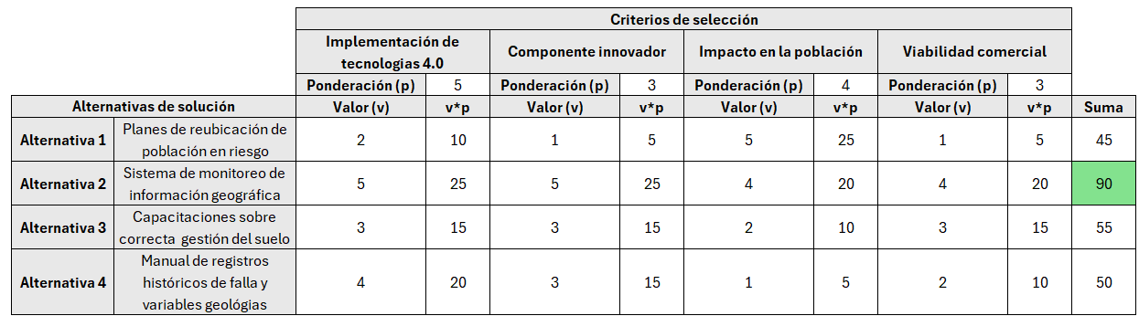
Tabla 6. Matriz de selección

9.2. Análisis técnico de la alternativa seleccionada
Un sistema de monitoreo geográfico en tiempo real es una herramienta crucial para la prevención y mitigación de desastres naturales. Este sistema integra diversas tecnologías para recolectar, procesar y analizar datos geográficos en tiempo real, permitiendo la identificación temprana de patrones y anomalías que pueden indicar la inminencia de un desastre.

Características técnicas:
Recolección de datos:
Datos geoespaciales: Mapas digitales, modelos de elevación del terreno (DEM), datos de uso del suelo, etc.

Procesamiento de datos:
Algoritmos de aprendizaje automático: Para identificar patrones y tendencias en los datos.

Visualización:
Interfaces gráficas intuitivas: Para mostrar los datos de manera clara y concisa.
Mapas interactivos: Para visualizar la información georreferenciada.
Dashboards personalizados: Para monitorear múltiples variables en tiempo real.

Comunicación:
Sistemas de alerta temprana: Para notificar a las autoridades y a la población en riesgo.
Interfaces de programación de aplicaciones (API): Para integrar el sistema con otros sistemas de información.

Ventajas:
- Detección Temprana y Precisa
- Información en Tiempo Real
- Cobertura Amplia
- Visualización Intuitiva
- Integración con Otros Sistemas
- Automatización de Procesos

OBJETIVOS

10.1. Objetivo general

Desarrollar una plataforma de monitoreo que permita la recolección y análisis de datos geoespaciales y meteorológicos para la gestión del riesgo en la infraestructura vial, generando alertas tempranas mediante visión artificial asistida por redes neuronales.

10.2. Objetivos específicos

    - Diseñar e implementar una base de datos geoespacial y meteorológica, capaz de almacenar y gestionar datos en tiempo real para facilitar su análisis y soporte a la plataforma de monitoreo.
    - Desarrollar una matriz dinámica de riesgos, que integre múltiples variables (estabilidad del terreno, condiciones meteorológicas, entre otras) para identificar áreas vulnerables y priorizar la toma de decisiones preventivas.
    - Implementar un algoritmo de red neuronal, entrenado para detectar patrones críticos y predecir deslizamientos de tierra, optimizando la precisión de las alertas tempranas.
    - Desarrollar e integrar una plataforma de software de monitoreo, que combine visualización de datos en tiempo real, generación automática de reportes, y alertas configurables para apoyar la gestión del riesgo.
    - Realizar pruebas piloto e iterar el sistema con datos reales, ajustando los algoritmos y funcionalidades del software para asegurar su eficacia y escalabilidad en distintos contextos operativos.
    - Generar reportes automatizados y recomendaciones técnicas, basados en la información analizada, para facilitar la toma de decisiones oportuna por parte de los gestores de infraestructura vial y prevención de desastres.

ESTRUCTURA ANALÍTICA DEL PROYECTO

FINES | Conservación  del ecosistema. | Continuación de actividades  económicas y para el desarrollo de las comunidades  dependientes de la vía. | Conservación de la infraestructura vial. |  |  | Disminuir riesgos para los actores viales.
PROPOSITO GENERAL | Aumento de la capacidad de CTeI para la predicción y prevención de movimientos de masa que amenazan la vida, economía y desarrollo de los habitantes y transeúntes de la infraestructura vial Antioqueña.
PROPÓSITOS ESPECÍFICOS | 1. Diseñar e implementar una base de datos geoespacial y meteorológica. | 2. Desarrollar una matriz dinámica de riesgos. | 3. Implementar un algoritmo de red neuronal entrenado para detectar patrones críticos y predecir deslizamientos de tierra. | 4. Desarrollar e integrar una plataforma de software de monitoreo de la infraestructura vial. | 5. Realizar pruebas piloto e iterar el sistema con datos reales. | 6. Generar reportes automatizados y recomendaciones técnicas.
COMPONENTES | 390200103- Servicios de Información para la implementación | 020700901- Servicio de monitoreo para la gestión del riesgo | 390300205- Servicio de apoyo para el desarrollo tecnológico y la innovación | 230208601- Servicios de Información para la implementación de la Estrategia de Gobierno digital.  390300504-  Servicio de apoyo para la transferencia de conocimiento y tecnología. | 390100705- Servicios de información para la CTeI. | 320400601- Servicio de información en tiempo real de pronósticos y alertas.
ACTIVIDAD | Las actividades se encuentran descritas en detalle en la Tabla 9, metodologia y tabla 13 Cronograma. | Las actividades se encuentran descritas en detalle en la Tabla 9, metodologia y tabla 13 Cronograma. | Las actividades se encuentran descritas en detalle en la Tabla 9, metodologia y tabla 13 Cronograma. | Las actividades se encuentran descritas en detalle en la Tabla 9, metodologia y tabla 13 Cronograma. | Las actividades se encuentran descritas en detalle en la Tabla 9, metodologia y tabla 13 Cronograma. | Las actividades se encuentran descritas en detalle en la Tabla 9, metodologia y tabla 13 Cronograma.  .
Tabla 7. Estructura analítica del proyecto

11.1. Productos esperados
En la Tabla 8, a continuación, se muestran los productos esperados para este proyecto, como y mediante qué parámetro se medirá su exitosa consecución y cuáles son sus indicadores según el catálogo de productos del DNP, anexo a la propuesta formulada. El principal producto, la plataforma software que combina algoritmo de monitoreo corresponde al producto 390300205 del sector de Ciencia, Tecnología e Innovación, el cual define todo producto tecnológico verificado y certificado, entre los cuales se destacan los softwares. Además, su visualización final en una interfaz que combine todas las funcionalidades planteadas promete un producto alineado con el código 230208601 del sector Tecnologías de la información y comunicaciones. Este producto tiene como sustento principal una base de datos geoespacial y meteorológica correspondiente al producto 390200103 “Servicios de Información para la implementación”, también del sector CTeI, cuya verificación se hace mediante el número de bases de datos creadas para proyectos experimentales, en este caso, una sola. Adicional, el algoritmo alimentará una matriz de riesgos (Producto 020700901, “Prevención y mitigación del riesgo de desastres” desde el sector Presidencia) desde la cual se emitirá el estado de las zonas monitoreadas en forma de boletines, y en caso de necesidad, se emitirán adicionalmente alertas y pronósticos (Producto 320400601, “Servicio de información en tiempo real de pronósticos y alertas” del sector Ambiente y desarrollo sostenible).
Finalmente, para la ejecución exitosa de estos productos y servicios, son necesarios otros productos adicionales que certifiquen la calidad de los productos entregados, y protejan la propiedad intelectual producida. Para esto se producirán informes a partir del producto 390100705 “Servicios de información para la CTeI”, el cual se medirá a partir del Índice de Gobierno Digital es una medida que permite determinar buenas prácticas de implementación, oportunidades de mejora y estrategias focalizadas de acompañamiento y se calcula a partir de los datos recolectados mediante el Formulario Único de Reporte de Avances de la Gestión – FURAG, y luego implementando un Modelo de Teoría de Respuesta al Ítem conocido como el Modelo de Respuesta Graduada – MRG. (Ministerio de Tecnologías de la Información y comunicaciones, 2022)

Para la protección de la autoría del producto principal, la plataforma, se sustenta la necesidad del producto 390300504 “Servicio de apoyo para la transferencia de conocimiento y tecnología”, mediante el cual “Comprende un conjunto de acciones realizados por diferentes instituciones para el desarrollo, aprovechamiento, uso, modificación y difusión de nuevas tecnologías e innovaciones. Se soporta en metodologías, herramientas y /o técnicas propias o generadas en el exterior en aspectos relacionados con la mejora de la productividad y la eficiencia operativa. Adicionalmente, se contemplan el apoyo a las empresas resultado de investigación + creación que cumplan con un carácter innovador y de alto valor agregado sobre todo aquellos susceptibles a ser protegidos por derechos de Propiedad Intelectual.”
Código de producto | Producto | Medido a través de | Indicador del producto | Unidad de medida
390300205 | Servicio de apoyo para el desarrollo tecnológico y la innovación | Número de sistemas de información | Sistemas de Información actualizados | 1
390300504 | Servicio de apoyo para la transferencia de conocimiento y tecnología. | Número de organizaciones. | Licenciamientos de activos de propiedad intelectual. | 1
020700901 | Servicio de monitoreo para la gestión del riesgo | Número de boletines | Cobertura monitoreada (para fenómenos hidrológicos, meteorológicos y climáticos) | 4
230208601 | Servicios de Información para la implementación de la Estrategia de Gobierno digital | Número de herramientas tecnológicas | Herramientas tecnológicas de Gobierno digital creadas | 5
320400601 | Servicio de información en tiempo real de pronósticos y alertas. | Número de informes | Reportes de pronósticos y alertas generados. | X>1 por hora
390100705 | Servicios de información para la CTeI. | Puntaje del Índice de gobierno en línea | Informes de pruebas funcionales y no funcionales realizados. | 1
390200103 | Servicio de apoyo financiero para la generación de nuevo conocimiento | Número de bases de datos | Proyectos financiados para desarrollo experimental | 1
Tabla 8. Productos esperados

METODOLOGIA

Objetivo Específico | Actividad | Responsable | Tareas | Resultados de la Actividad | Medio de Verificación
Objetivo 1: Diseñar e implementar una base de datos geoespacial y meteorológica, capaz de almacenar y gestionar datos en tiempo real para facilitar su análisis y soporte a la plataforma de monitoreo. (ISO/IEC 9075:2016) | 1. Análisis de Requisitos | Desarrollador de Base de Datos- Director del proyecto. | 1.1. Identificar los requisitos de datos.  1.2. Definir tipos y estructuras de datos. Unificar formatos y calidad de los datos.  1.3. Determinar los requisitos de seguridad y acceso. | Conocimiento geoespacial y meteorológico clasificado y categorizado. | - Reporte integridad de datos (con herramientas abiertas como Google Data Validation Tool)
 | 2. Diseño de la Base de Datos | Desarrollador de Base de Datos | 2.1. Crear un diagrama de Entidad-Relación (ER).  2.2. Definir tablas, columnas y relaciones.  2.3. Establecer claves primarias y foráneas.  2.4. Diseñar índices para la optimización del rendimiento | Base de datos para la generación de nuevo conocimiento geoespacial y meteorológico diseñada. | - Número de bases de datos diseñadas.
 | 3.Configuración de la Base de Datos | Desarrollador Base de datos | 3.1. Instalar y configurar el sistema de gestión de bases de datos (DBMS).  3.2. Crear el esquema de la base de datos.  3.3. Configurar roles y permisos de usuario. | Base de datos para la generación de nuevo conocimiento geoespacial y meteorológico operativa. | - Número de bases de datos configuradas.
 | 4. Migración de Datos | Analista de Datos | 4.1. Planificar la estrategia de migración de datos.  4.2. Extraer, transformar y cargar (ETL) datos de fuentes existentes.  4.3. Validar la integridad y precisión de los datos. | Base de datos para la generación de nuevo conocimiento geoespacial y meteorológico, dinámica: con capacidad de conectarse y desconectarse a voluntad a fuentes de alimentación de datos. | - Número de bases de datos dinámicas.  - Verificación de acceso desde herramientas remotas con protocolo SQL
 | 5. Pruebas de la Base de Datos | Analista de Datos | 5.1. Realizar pruebas unitarias en los componentes de la base de datos.  5.2. Realizar pruebas de integración con otros sistemas.  5.3. Validar el rendimiento y la escalabilidad. | Pruebas completadas exitosamente como servicio de información CTeI. | Reporte de pruebas con puntaje de del índice de gobierno digital correspondiente.
 | 6.Documentación | Desarrollador de Base de Datos | 6.1. Documentar el diseño y los procedimientos de configuración de la base de datos.  6.2. Crear manuales de usuario y materiales de capacitación.  6.3. Realizar sesiones de capacitación para los usuarios de la base de datos. | Protocolo de uso de la base de datos como servicio de información CTeI. | Documentación técnica calificada con el índice de gobierno digital.
 | 7. Despliegue y Mantenimiento | Técnico que manipula plataforma final | 7.1. Desplegar la base de datos en el entorno de producción  7.2. Monitorear el rendimiento y la seguridad de la base de datos | Base de datos en toda capacidad operacional | - Número de Bases de datos operando.
 | 1. Capacitación de gestión de riesgo de desastres | Empresa tercera hacia director del proyecto y Analistas de datos.
Objetivo 2: Desarrollar una matriz dinámica de riesgos, que integre múltiples variables (estabilidad del terreno, condiciones meteorológicas, entre otras) para identificar áreas vulnerables y priorizar la toma de decisiones preventivas. (Basado en el proceso de atención a riesgos de la norma ISO 31000/2018, visto en la Figura 9.) | 2.Definición contexto, parámetros y alcance | Analista de Riesgos de entidad tercera- Analista de datos. | 2.1. Definir Factores Naturales: Definir parámetros y sus respectivos rangos: geográficos, ambientales y climáticos.  2.2. Definir Factores artificiales: Evaluar la vulnerabilidad de las acciones humanas sobre la infraestructura y sus alrededores los deslizamientos de tierra, incluyendo infraestructura.  2.3. Definir Criterios de Riesgo: Establecer criterios para evaluar la significancia de los riesgos de deslizamientos de tierra, como el impacto potencial en vidas humanas, propiedades y el medio ambiente. | Parámetros definidos. | Documento de definiciones.
 | 3. Evaluación del riesgo | Analista de Riesgos de entidad tercera- Analista de datos. | 3.1. Identificación de Riesgos: Identificar áreas propensas a deslizamientos de tierra, posibles desencadenantes (lluvias intensas, terremotos, causas artificiales) y consecuencias posibles.  3.2. Análisis de Riesgos: Analizar la probabilidad de ocurrencia de deslizamientos de tierra y su impacto potencial en la organización y áreas circundantes. (H de ecuación 1)  3.3. Evaluación de Riesgos: Comparar los resultados del análisis de riesgos con los criterios establecidos en la ecuación 1 para determinar la significancia de los riesgos. | Modelo de riesgo desarrollado. | Modelo y cálculos documentados. Cobertura monitoreada con los modelos.
 | 4. Planteamiento para tratar Riesgos | Gerente de Riesgo de entidad tercera | 4.1. Identificar Opciones de Tratamiento de Riesgos: Considerar opciones como la planificación del uso del suelo, soluciones de ingeniería (por ejemplo, muros de contención) y sistemas de alerta temprana.  4.2. Evaluar Opciones de Tratamiento de Riesgos: Evaluar la viabilidad, costo y efectividad de cada opción de tratamiento. | Modelo validado. | Reporte de validación.
 | 5.Implementación de la matriz en el ciclo de monitoreo constante | Desarrollador de Software | 5.1 Monitorear tratamiento dado al riesgos: Monitorear continuamente la efectividad de los tratamientos sobre los riesgos escogidos y ejecutados por el ente alertado mediante la plataforma.  5.2. Revisar el Marco de Gestión de Riesgos: Revisar y actualizar regularmente el marco de gestión de riesgos para asegurar que siga siendo efectivo en la gestión de riesgos de deslizamientos de tierra. | Matriz implementada y funcional. | Documentación técnica.
 | 6.Comunicación y Consulta | Gerente de Riesgo de entidad tercera | 6.1. Participación de las Partes Interesadas: Involucrar a las comunidades locales, agencias gubernamentales y otras partes interesadas para asegurar su aporte y cooperación.  6.2. Reporte de Riesgos: Comunicar información sobre riesgos y actualizaciones a las partes interesadas de manera clara y oportuna. | Acuerdo protocolar entre partes. | Registro de reuniones.
 | 7. Registro e Informe | Técnico que manipula plataforma final | 7.1. Documentar el Proceso de Gestión de Riesgos: Mantener registros detallados de las evaluaciones de riesgos, planes de tratamiento y actividades de monitoreo.  7.2. Informar sobre la Gestión de Riesgos: Proporcionar informes regulares sobre el estado de las actividades y resultados de la gestión de riesgos de deslizamientos de tierra. | Reporte de riesgos. | Documentación técnica.
 | 8. Capacitación en Sistemas de informacion geograica (SIG) | Tercero hacia Desarrollador de software y analistas de visión artificial
Objetivo 3: Implementar un algoritmo de red neuronal, entrenado para detectar patrones críticos y predecir deslizamientos de tierra, optimizando la precisión de las alertas tempranas. | 1. Entrenamiento del Algoritmo. | Analistas de visión artificial. | - Seleccionar dataset adecuado  1.2. Preprocesar los datos  1.3. Entrenar modelo usando backpropagation. | Modelo entrenado con alta precisión | Resultados del entrenamiento documentados
 | 2. Validación del Algoritmo | Desarrollador software | 2.1. Dividir datos en conjuntos de validación  2.2. Ajustar hiperparámetros  2.3. Validar modelo para evitar sobreajuste | Modelo optimizado y validado | Informe de precisión y rendimiento
 | 3. Implementación en Plataforma | Desarrollador de software- Analista de visión artificial. | 3.1. Integrar el modelo en la plataforma  3.2. Configurar alertas basadas en predicciones | Modelo operativo en entorno real | Pruebas de integración completadas
Objetivo 4: Desarrollar e integrar una plataforma de software de monitoreo de la infraestructura vial. | 1. Recolección de Requisitos | Analista de Datos | 1.1. Identificar los actores y necesidades de monitoreo.  1.2. Definir las funcionalidades clave del software. | Documento con las especificaciones funcionales. | Informe de requisitos aprobado.
 | 2. Diseño de la Plataforma | Desarrollador Plataforma | 2.1. Crear un modelo UML para las funcionalidades.  2.2. Establecer la interfaz gráfica (GUI). | Prototipo del diseño de la plataforma. | Presentación del prototipo validada.
 | 3. Desarrollo del Software | Desarrollador Plataforma | 3.1. Programar los módulos principales.  3.2. Implementar bases de datos. | Módulo funcional de monitoreo. | Pruebas de funcionamiento exitosas.
 | 4. Integración de la Plataforma | Desarrollador Plataforma | 4.1. Conectar la plataforma con servicios externos.  4.2. Realizar pruebas de integración. | Plataforma integrada funcional. | Informe de integración del sistema.
 | 5. Ajustes | Director de Proyecto- Desarrollador de Software- Desarrollador de Plataforma | 5.1. Capacitar a los usuarios finales.  5.2. Recoger feedback para mejoras finales. | Plataforma lista para implementación. | Lista de asistencia y reporte de mejoras.
Objetivo 5: Realizar pruebas piloto e iterar el sistema con datos reales (ISO/IEC 25010:2011: Estándar para la evaluación de la calidad del software. ISO/IEC 9126-4: Evaluación del rendimiento de sistemas y métricas de calidad) | 1. Planificación de Pruebas Piloto | Desarrollador Tester tercero | 1.1. Definir escenarios de prueba  1.2. Seleccionar dataset de prueba real  1.3. Establecer métricas de evaluación | Plan de pruebas definido | Plan de pruebas aprobado
 | 2. Ejecución de Pruebas Piloto | Desarrollador Plataforma | 2.1. Ejecutar el sistema con datos reales  2.2. Documentar resultados obtenidos  2.3. Identificar fallos o mejoras necesarias | Resultados obtenidos y documentados | Informe de pruebas piloto
 | 3. Iteración y Optimización | Desarrollador de Software | 3.1. Ajustar algoritmos y sistema  3.2. Implementar mejoras según resultados de las pruebas | Sistema iterado y optimizado | Informe de iteraciones
 | 4. Validación Final del Sistema | Director de Proyecto | 4.1. Validar funcionamiento completo del sistema  4.2. Asegurar cumplimiento de los objetivos definidos | Sistema validado | Informe final de validación
 | 5. Capacitación a profesionales del DAGRAN sobre la plataforma | Desarrollador de Plataforma | Capacitar a 10 miembros del DAGRAN para el uso de la plataforma desarrollada. | Funcionarios capacitados. | Número de funcionarios que aprobaron capacitación
 | 6. Presentación de resultados ante autoridades competentes | Director del proyecto- Desarrollador Plataforma- Analista de visión artificial- Analista de datos. | Demostración del software a entidades gubernamentales para su integración en planes de gestión de riesgos de deslizamientos | Número de acuerdos firmados y documentos aprobados para implementación | Actas de reuniones, documentos de acuerdos y memorandos de entendimiento firmados.
Objetivo 6: Generar reportes automatizados y recomendaciones técnicas. | 1. Desarrollar comandos lógicos conectando reportes con recomendaciones. | Desarrollador Plataforma-geólogo-Ingeniero Civil. | Recopilar y preparar datos para respuesta instantánea a cliente. | Respuestas para todos los escenarios pensados. | Comandos lógicos y diccionario de respuestas.
 | 2. Ponencia en congreso internacional | Desarrollador Software-Desarrollador Base de datos- Desarrollador Plataforma. | Presentación de resultados en conferencias de geociencias y tecnología ambiental | Ponencia en congreso sobre la patente/licencia desarrollada. | Número de eventos a los que se asiste.
 | 3. Campaña de concientización a la comunidad | Director del proyecto. -Asistente administrativo- Técnico de plataforma final. - Gobierno local. | Sensibilización de la población sobre el riesgo de deslizamientos y la utilidad del software en su prevención | Comunidad informada | Número de asistentes a talleres comunales de concientización
Tabla 9. Metodología

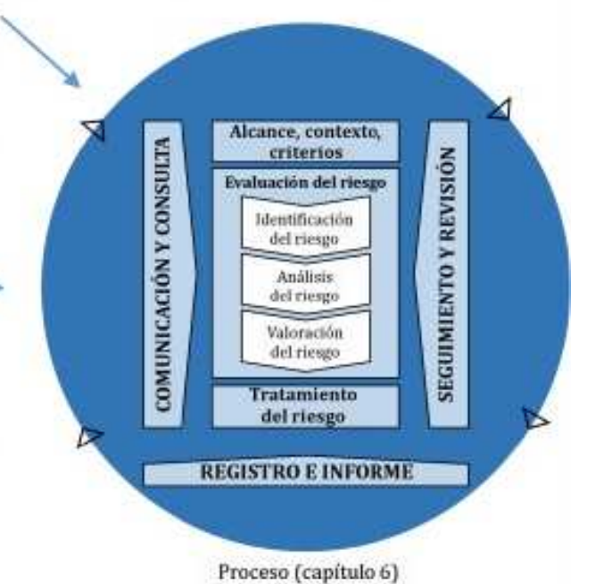
Figura 9. Proceso lógico para el manejo de riesgos planteado por el estándar ISO 31000/2018

MATRIZ DE MARCO LÓGICO

Nivel | Resumen Narrativo | Indicadores | Medios de Verificación | Supuestos
Fin | Desarrollar un sistema que disminuya riesgos viales para los diferentes actores presentes, permitiendo la continuidad de actividades económicas y de desarrollo que dependan de la vía en cuestión, donde a su vez se conserva la infraestructura y el ecosistema presente. | 1. Para la mitad del periodo de retorno de inversión: (Indicador ODS 11.5.1.: Número de personas muertas, desaparecidas y afectadas directamente atribuido a desastres por cada 100.000 personas expedido por DAGRAN.  2. Días de tránsito normal de mercancías por autopista Medellín-Bogotá.  3. Plataforma de monitoreo funcional en 24 meses.  4. Kilómetros de vía que ya no necesitan mantenimiento regular en comparación con el anterior periodo (se evalúa durante los 10 periodos de retorno de la inversión) | 1. Informes emitidos por DAGRAN durante los 10 periodos de retorno de inversión.  4. Estadísticas de flujo de tránsito emitidas por INVIAS en las vías monitoreadas, entre los 10 periodos de retorno de inversión presupuestal definidos en el flujo neto de caja; sobre el sitio de estudio.  2. Simulaciones para el software en estado beta, llevadas a cabo por la consultora de riesgos entre el mes 21 y 22; cuyo fin es evaluar el desempeño de este bajo condiciones reales de monitoreo en su zona de operación.  6. Informe anual del Ministerio de Transporte sobre mantenimiento de vías Nacionales. (se evalúa durante los 10 periodos de retorno de la inversión) | 1. Las autoridades viales y los equipos de gestión de desastres recibirán capacitación adecuada sobre el uso del software de monitoreo, asegurando que comprendan su funcionamiento y las interpretaciones de las alertas generadas.  2. Las entidades responsables contarán con los recursos técnicos necesarios, incluyendo computadoras, servidores, dispositivos móviles y acceso a internet confiable, para operar el software en sus instalaciones o desde el campo.  3. El software de monitoreo será integrado dentro de los protocolos operacionales de respuesta a desastres, de manera que las alertas y análisis generados se utilicen como una fuente clave de información para la toma de decisiones.  4. Las autoridades viales y los equipos de gestión de desastres usarán activamente el software como parte de su rutina diaria de monitoreo, mejorando la coordinación y la capacidad de respuesta ante posibles deslizamientos de tierra.
Propósito | Desarrollar un software basado en procesamiento de imágenes por medio de red neuronal, cuyo objetivo se basa en patrones de riesgo en áreas vulnerables mediante el análisis de imágenes satelitales y registros históricos para generar alertas tempranas. | 1. Indicador ODS 11.5.1.: Número de personas muertas, desaparecidas y afectadas directamente atribuido a desastres por cada 100.000 personas expedido por DAGRAN.  2. Diseño del software apto para uso regional (operación interconectada con big data y sistemas de alerta funcionales) en un plazo máximo de 24 meses.  3. Sistema de monitoreo funcional que otorga seguridad y ahorro de tiempo y recursos a los usuarios que transiten por la vía intermunicipal estudiada. | 1. Registro de la implementación del sistema en la base de datos durante el mes 24.  2. Informes de desempeño sobre el rendimiento de las alertas en la plataforma digital durante los 10 periodos de retorno de beneficios presupuestales definidos en el flujo neto de caja; sobre el sitio de estudio.  3. Encuestas de usuarios (autoridades viales) in situ durante los 10 periodos de retorno de beneficios presupuestales definidos en el flujo neto de caja; sobre el sitio de estudio. | 1. La infraestructura de sensores y datos satelitales estará disponible.  2. Se mantendrá la calidad de los datos proporcionados por fuentes externas.  3. Los datos se entregarán en tiempo real
Componentes | En este apartado se exponen los productos esperados para este proyecto, junto a otros productos adicionales para certificar la calidad de los mismos. La información a detalle se encuentra en la sección 11.1 y en la tabla 8 del presente documento. | - 390300205: Servicio de apoyo para el desarrollo tecnológico y la innovación.  - 390300504: Servicio de apoyo para la transferencia de conocimiento y tecnología.  - 020700901: Servicio de monitoreo para la gestión del riesgo.  - 230208601: Servicios de Información para la implementación de la Estrategia de Gobierno digital.  - 320400601: Servicio de información en tiempo real de pronósticos y alertas.  - 390100705: Servicios de información para la CTeI.  - 390200103: Servicio de apoyo financiero para la generación de nuevo conocimiento.  - Capacitación sobre la plataforma. | 1. El medio de verificación que exige el DNP es el número de sistemas de información (software) realizados para el mes 16 según el cronograma.  2. Número de organizaciones terceras que exploten los derechos de la licencia/patente, según DNP. Se verificará durante los 10 periodos de recuperación de la inversión póstumos al proyecto.  3. El medio de verificación que exige el DNP es el número de boletines emitidos por el servicio. Se verificará en los 10 periodos de recuperación de la inversión póstumos al proyecto.  4. El medio de verificación que exige el DNP es el número de herramientas tecnológicas de información (en este caso plataforma interfaz) para el mes 18 del cronograma.  5. El medio de verificación que exige el DNP es el número de informes emitidos por el servicio. Se verificará en los 10 periodos de recuperación de la inversión póstumos al proyecto.  6. Los informes realizados durante la ejecución del proyecto serán verificados con puntaje de índice de gobierno digital, como exige el DNP. Estos informes serán realizados y entregados al final del cumplimiento de cada objetivo en los meses 4, 12, 16, 18 y 22 del cronograma.  7. El medio de verificación que exige el DNP es el número de bases de datos producidas, para el mes 4 según el cronograma.  8. 10 funcionarios del DAGRAN capacitados en el uso de la plataforma del mes 22 al 24. | 1. Los registros históricos y datos geológicos serán suficientes para entrenar el modelo.  2. El acceso a bases de datos externas estará garantizado y actualizado, sin interrupciones significativas.  3. Los servidores y sistemas utilizados para el monitoreo deberán estar operativos 24/7 con un sistema de soporte.
Actividades | Se describen las actividades a realizar según el cronograma que se encuentra en la tabla 2 del presente documento, además de presentar la división del presupuesto según el subsistema a trabajar y el respectivo monitoreo al proceso. | 1. 20%: Licencias y adquisición de bases de datos (bases de fuentes no gratuitas).  2. 35%: Salarios de empleados (científicos de datos, ingenieros de software, analistas de riesgos, etc.).  3. 15%: Licencias empresariales de red neuronal YOLO v5.  4. 20%: Servidores para el despliegue y procesamiento del software desarrollado (incluye costo de almacenamiento y procesamiento en la nube).  5. 10%: Gastos varios (mantenimiento del software, soporte técnico, etc.). | Como se indica en el presupuesto, la entidad ejecutora estará supervisada por un tercero contable que auditará su cumplimiento. Los medios de verificación específicos sobre las actividades se pueden encontrar en el apartado de metodología, Tabla 9. El flujo de caja es contra-entrega, es decir, dado el visto bueno a los medios de verificación de los productos, se paga al ejecutor. | 1. Las pruebas del algoritmo reflejarán los escenarios.  2, Los costos de licencias de software y bases de datos comerciales estan contemplados en el presupuesto, evitando retrasos en la implementación.  3. El equipo de desarrollo deberá contar con disponibilidad completa para realizar pruebas y ajustes en el sistema, según sea necesario, sin afectar los plazos del proyecto.  4. La entrega del proyecto debe de estar entregado al 100%, en la fecha estipulada.
Tabla 10. Matriz marco lógico

IMPACTOS

Tipo de impacto | Indicadores | Medios de verificación | Plazo
Medio ambiente y sociedad | Reducción del Número de personas muertas, desaparecidas y afectadas directamente atribuido a desastres por cada 100.000 personas . | Informes de reducción de daños o desastres evitados expedido por DAGRAN, para el periodo 5 del retorno de inversión. | Largo plazo
Ciencia y tecnología | Servicio de Red neuronal para el desarrollo tecnológico y la innovación, entrenada con análisis geológico, geotécnico e hidrológico validada en 16 meses. | Número de sistemas de información (software) realizados para el mes 16 según el cronograma. | Mediano plazo
Productividad y competitividad | Días de tránsito normal de mercancías por autopista Medellín-Bogotá. | Estadísticas de flujo de tránsito emitidas por INVIAS en las vías monitoreadas entre los 10 periodos de retorno de inversión presupuestal definidos en el flujo neto de caja; sobre el sitio de estudio. | Mediano plazo
Productividad y competitividad | Ampliación del uso del software en diversas zonas geográficas sujeto a demanda | Número de informes emitidos por el servicio. Se verificará en los 10 periodos de recuperación de la inversión póstumos al proyecto. | Mediano plazo
Productividad y competitividad | Kilómetros de vía que ya no necesitan mantenimiento regular en comparación con el anterior periodo | Informe anual del Ministerio de Transporte sobre mantenimiento de vías Nacionales. (se evalúa durante los 10 periodos de retorno de la inversión) | Mediano plazo
Ciencia y tecnología | Desarrollo y licenciamiento de metodologías de monitoreo con visión artificial | Número de organizaciones terceras que exploten los derechos de la licencia/patente. | Corto plazo
Tabla 11. Impacto

ESTRATEGIA DE DIFUSIÓN
Tipo de producto | Resultado esperado | Indicador | Beneficiario | Medio de verificación

Ponencia en congreso | Presentación de resultados y funcionalidades del software en conferencias de geociencias y tecnología ambiental | Número de asistentes, grupos y entidades a la ponencia y retroalimentación positiva | Comunidad científica, y autoridades ambientales | Certificados de participación y actas de las conferencias que respalden la presentación del trabajo. La ponencia se propone en el congreso tal del PIARC 2026 de la asociación mundial de la carretera, con un costo de $10.000.000 por ponente (se proyectan tres ponentes) dados en especie por EAFIT

Presentación de resultados ante autoridades competentes | Demostración del software a entidades gubernamentales para su integración en planes de gestión de riesgos de deslizamientos | Número de acuerdos firmados y documentos aprobados para implementación | Autoridades de gestión de riesgos, municipalidades y ONGs | Actas de reuniones, documentos de acuerdos y memorandos de entendimiento firmados. Se estima un evento en la junta de acción comunal del tramo de carretera escogido por $ 15.000.000

Capacitación a profesionales del DAGRAN sobre la plataforma | Capacitación a 10 profesionales en gestión de riesgos del DAGRAN sobre el uso del software para análisis predictivo de deslizamientos de tierra | Número de capacitaciones realizadas y evaluación de competencias adquiridas | Equipos de gestión de riesgos, profesionales de la ingeniería civil y comunitarios | Reportes de capacitaciones y encuestas de satisfacción que evalúen el aprendizaje y la aplicabilidad del software. Considerando un valor de $ 2.500.000 por cada estudiante.

Campañas de concientización a la comunidad | Sensibilización de la población sobre el riesgo de deslizamientos y la utilidad del software en su prevención | Número de personas impactadas y asistentes a talleres de concientización | Comunidades vulnerables, especialmente en áreas propensas a deslizamientos | Encuestas pre y post campaña que midan el cambio en la percepción del riesgo y el conocimiento sobre el uso del software. Estimandose un valor total de $15.000.000 para la realización de dichos talleres con la comunidad.

Tabla 12. Estrategia de difusión

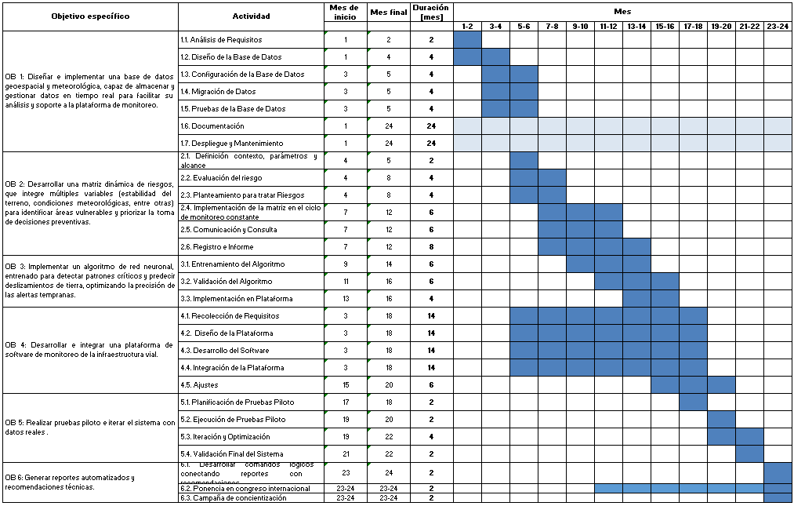
Cronograma

Tabla 13. Cronograma (Azul claro: actividades operacionales, Azul oscuro: actividades de desarrollo)

- PRESUPUESTOS

La siguiente tabla detalla el personal asignado al proyecto, su justificación, cantidad, dedicación, duración y el costo total estimado, incluyendo salarios y prestaciones.
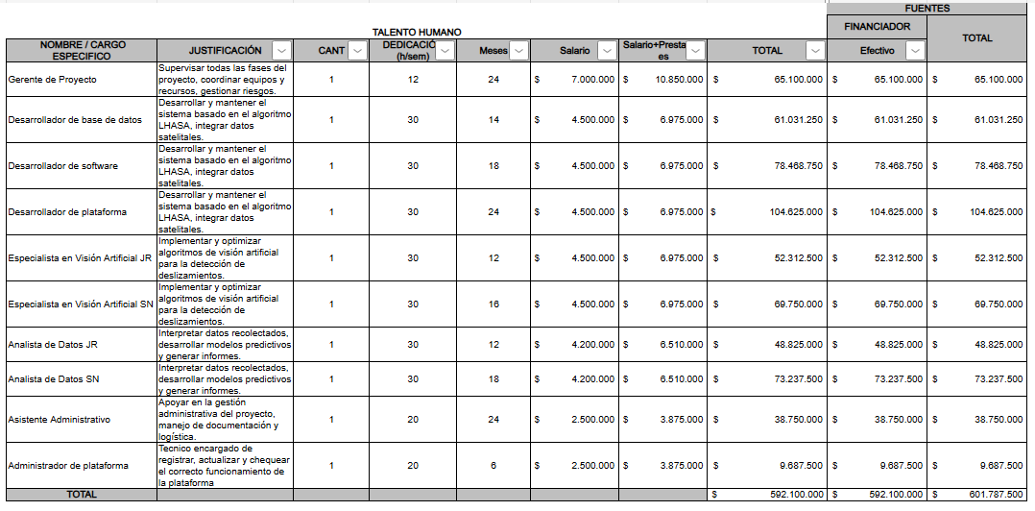 Tabla 14. Talento Humano.
El presupuesto destinado al talento humano representa un 30% del total del proyecto. Este monto se ha calculado conforme a los salarios medios en Colombia para estas profesiones y se asigna en función de su participación en la ejecución del proyecto, de acuerdo con el cronograma establecido.
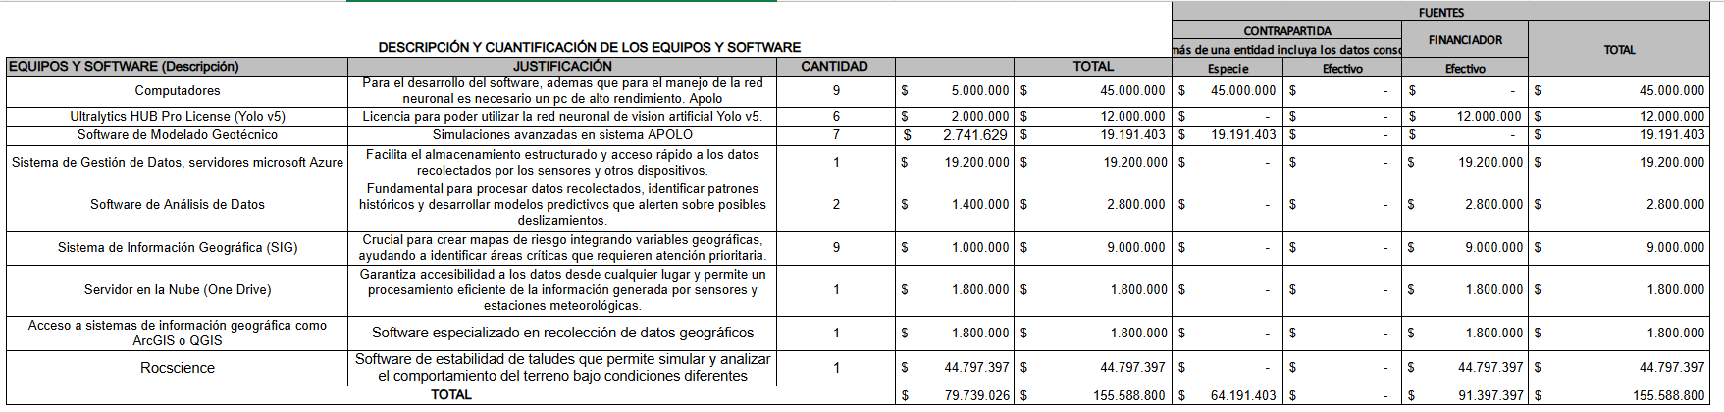Tabla 15. Equipos y Software.
El presupuesto para equipos y software se desglosa en los activos esenciales para el desarrollo del software de monitoreo. Este apartado incluye el costo de las licencias de software necesarias durante la ejecución, así como los recursos destinados a la realización de simulaciones en supercomputadoras para validar el modelo de riesgo.
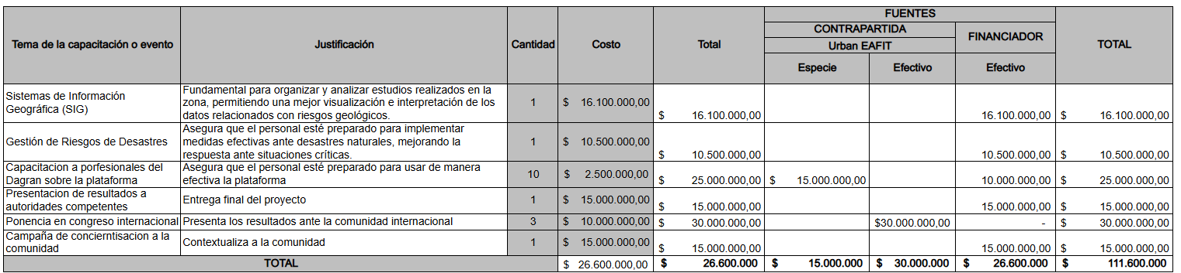Tabla 16. Capacitaciones y eventos.
La sección de Capacitación detalla los costos asociados a varios eventos y formaciones que son esenciales para el desarrollo del proyecto. El costo total de capacitación es de $111.600.000, y cada una de las actividades tiene una justificación clara que refuerza su importancia en el contexto del proyecto.
Sistemas de Información Geográfica (SIG): Se destina $16.100.000 para capacitar al equipo en la organización y análisis de datos relacionados con riesgos geológicos.
Gestión de Riesgos de Desastres: Con un costo de $10.500.000, esta capacitación es crucial para preparar al personal ante desastres naturales.
Capacitación a profesionales del Dagran sobre la plataforma: Se asignan $25.000.000 para formar a 10 profesionales, asegurando un uso efectivo de la plataforma. De estos, $15.000.000 provienen de contrapartidas.
Presentación de resultados a autoridades competentes: Esta actividad tiene un costo de $15.000.000 y se considera una entrega final importante del proyecto.
Ponencia en congreso internacional: Se prevé un gasto de $30.000.000 para presentar los resultados ante la comunidad internacional.
Campaña de concientización a la comunidad: Finalmente, se destina $15.000.000 para educar y contextualizar a la comunidad respecto a los resultados y objetivos del proyecto.
La tabla a continuación presenta los valores relacionados con el costo de mantener unas instalaciones fisicas en Medellin especificamente en la universidad de EAFIT, con su descripción, cantidad, costo estimado para 2 años y los montos aportados en especie y efectivo por la contraparte y el financiador.
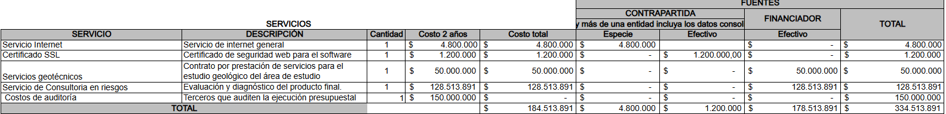Tabla 17. Servicios.
La siguiente tabla presenta los materiales, insumos y documentación necesarios para el proyecto, junto con sus costos estimados, justificación y aportes en especie y en efectivo de la contraparte y el financiador.
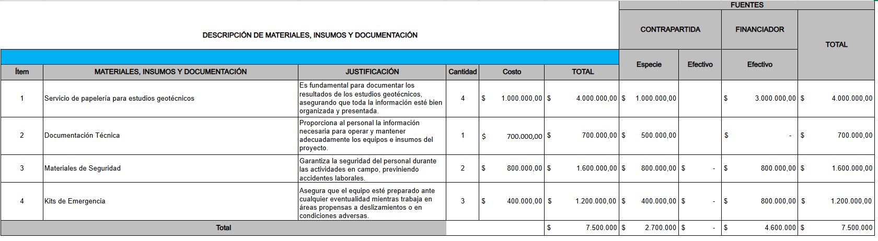
Tabla 18. Materiales, Insumos y Documentación.
Esta tabla presenta los gastos de viaje estimados para el proyecto, incluyendo desplazamientos desde Medellín a Estados Unidos (MIT), seguros de viaje, alojamiento, transporte y alimentación para tres viajes. Cada categoría muestra el costo unitario y el total, así como la participación de financiamiento requerida.
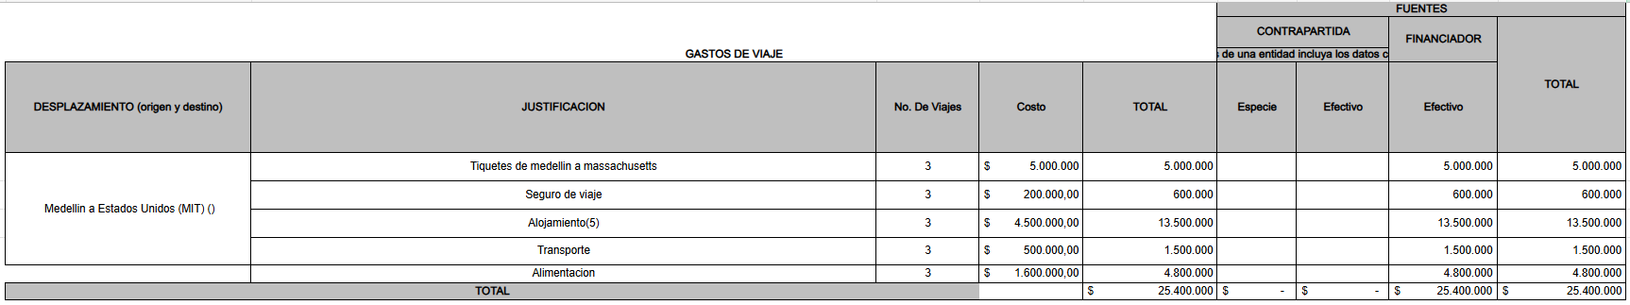Tabla 19. Gastos de viaje.
Esta tabla presenta los costos estimados para la infraestructura necesaria del proyecto, incluyendo alquiler de oficina, servicios básicos, mobiliario, y otros recursos de apoyo. El costo total asciende a $288.080.000, que representa el valor estimado de alquilar y adecuar estos espacios en Medellín, específicamente en el sector de El Poblado, donde se ubica la Universidad EAFIT.
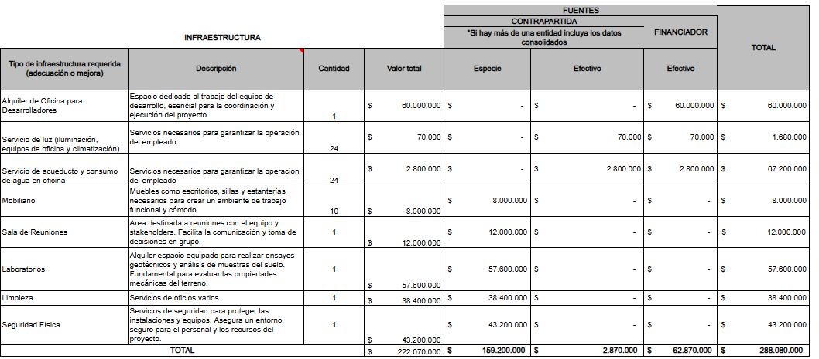Tabla 20. Infraestructura.
En esta sección de Costos Administrativos, se presentan los gastos asociados a la administración y supervisión del proyecto, con un total de $492.605.468,75. Estos costos cubren varias áreas críticas, como el espacio para la administración del proyecto, el personal técnico para el mantenimiento de espacios, y servicios de Salud y Seguridad en el Trabajo (SST), auditoría ambiental, control financiero, y la administración general.
La contrapartida en especie suma $180.000.000, cubriendo principalmente el área legal, técnica y financiera. Por otro lado, la financiación en efectivo asciende a $312.605.469, destinada a SST y la administración del proyecto. Estos valores representan estimaciones necesarias para mantener la operación administrativa del proyecto.
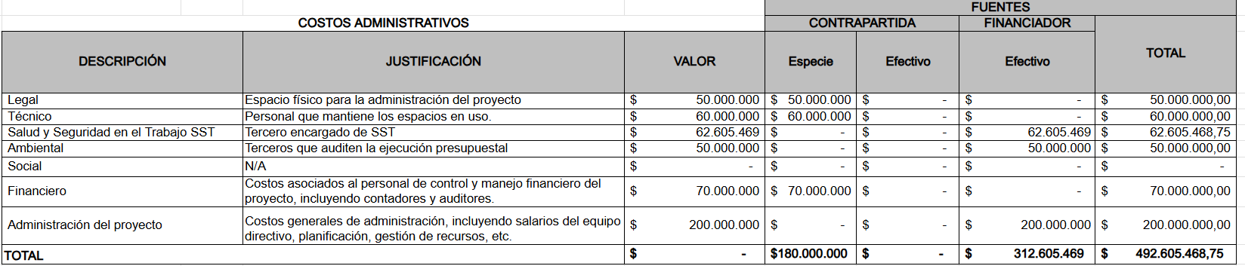Tabla 21. Gastos Administrativos.
La siguiente tabla presenta un resumen presupuestal desglosado de forma clara con los valores asociados con el proyecto, mostrando las distintas categorías de gastos y las fuentes de financiamiento. A continuación, se presenta un resumen de los principales ítems, sus costos y las proporciones del financiamiento:
- Talento humano: No se reportan contrapartidas en especie o efectivo. El total de financiamiento es $569.140.625, que representa el 29% del presupuesto total.
- Equipos y software: Se asignan $64.191.403 en especie como contrapartida, y se requieren $91.397.397 en efectivo, sumando un total de $155.588.800, correspondiente al 8% del presupuesto.
- Capacitación: Se incluye una contrapartida de $15.000.000 en especie y $30.000.000 en efectivo. La financiación total para capacitación es $111.600.000, representando el 6% del total.
- Servicios y pruebas: Se cuentan con $2.400.000 en especie y $1.200.000 en efectivo, con un total de $332.113.891, lo que equivale al 17% del presupuesto total.
- Materiales, insumos y documentación: La contrapartida incluye $2.700.000 en especie y un total de $7.500.000 en financiamiento efectivo, que representa el 0.4% del total.
- Gastos de viaje: Se incluyen $25.400.000 en efectivo, representando el 1% del presupuesto.
- Infraestructura: Hay una contrapartida de $159.200.000 en especie y $2.870.000 en efectivo, con un total de $288.080.000, que corresponde al 15% del total.
- Administrativos: Se contempla $180.000.000 en especie y $312.605.469 en efectivo, sumando $492.605.469, que es el 25% del presupuesto total.
El costo total del presupuesto asciende a $1.982.028.785, que abarca todos los ítems detallados. Este resumen evidencia la planificación financiera del proyecto, asegurando que cada área reciba la inversión necesaria para su correcto desarrollo y ejecución.
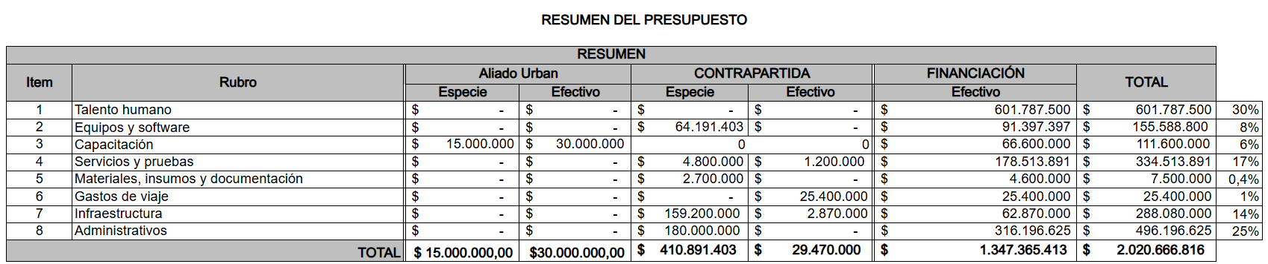Tabla 22. Resumen Presupuesto.
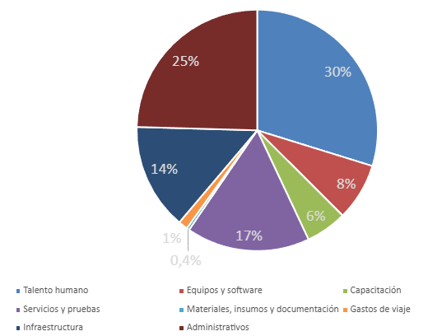
Diagrama 1. Resumen presupuestal.
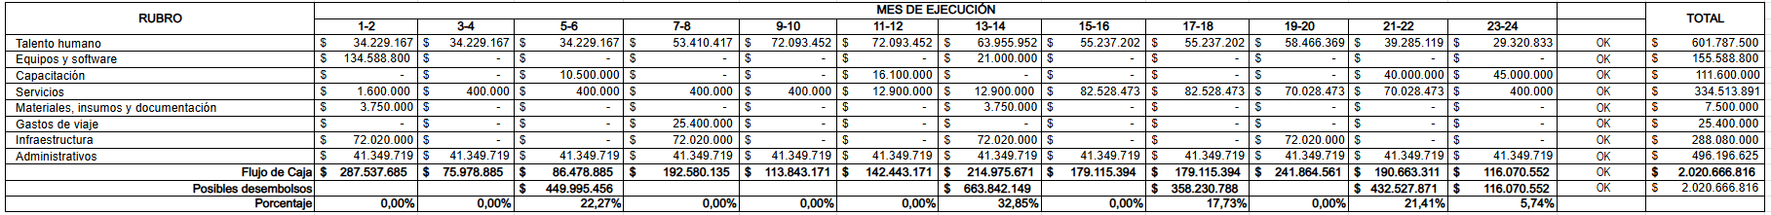
Tabla 23. Flujo de caja del presupuesto general.
Tabla 24. Flujo de caja del presupuesto detallada.
La tabla 24 (Flujo de caja del presupuesto detallado) proporciona el presupuesto y la planificación financiera de un proyecto a lo largo de dos años. Su propósito es presentar las asignaciones económicas por rubros, como talento humano, equipos, capacitación y servicios, para facilitar el análisis y la toma de decisiones.
En ella se pueden encontrar los costos estimados en diferentes categorías, así como la distribución de los gastos mensuales y totales, lo que permite evaluar la viabilidad económica del proyecto y identificar áreas de inversión y gasto. Además, la tabla incluye información sobre el flujo de caja y posibles desembolsos, lo que ayuda a anticipar necesidades financieras futuras. El costo estimado del proyecto en su totalidad es de $ 2.020’666.816 de pesos colombianos.

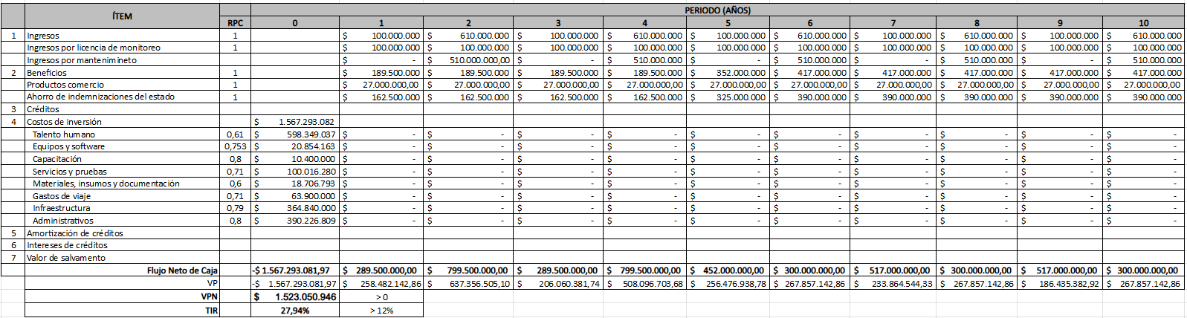
Tabla 25. FNCS.
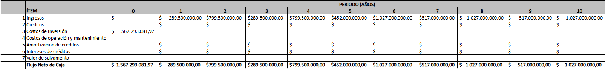
Tabla 26. Flujo Neto de caja
El flujo neto de caja (Tabla 26) se realizó a partir de las siguientes consideraciones:
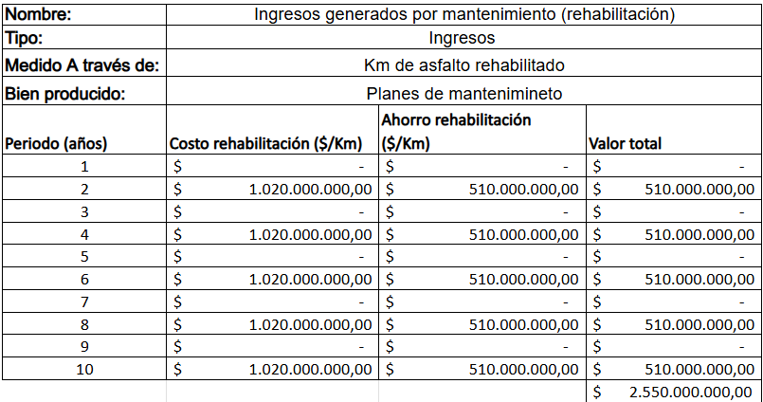
Tabla 27. Ingresos por evitar rehabilitación de vía
Con los beneficios estimados para el Estado, tanto por la reducción en el número de víctimas como por la disminución en la frecuencia de los mantenimientos (costos calculados por kilómetro), se proyecta que el retorno de la inversión se logrará en un período aproximado de 5 años. Dado que el riesgo de derrumbes es altamente aleatorio, en el escenario más favorable, en el que no se presenten derrumbes y el sistema de monitoreo funcione únicamente analizando riesgos sin generar alertas, el retorno de la inversión se alcanzaría en aproximadamente 5 años adicionales, considerando ingresos anuales de 100 millones de pesos. Esta inversión permitirá mejorar la precisión de las predicciones y extender la cobertura a otras regiones vulnerables del país.
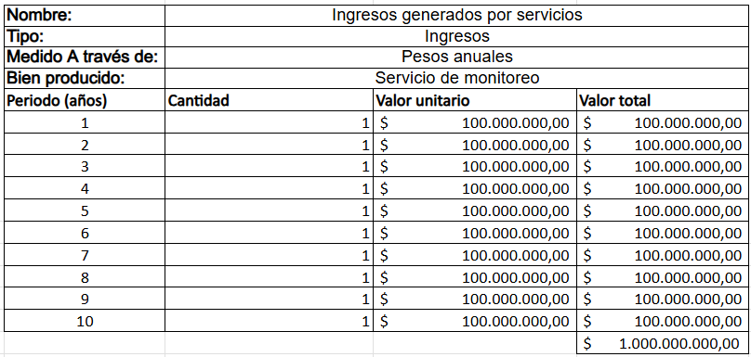
Tabla 28. Ingresos por servicio de monitoreo
Esta tabla detalla los ingresos proyectados derivados del servicio de monitoreo de deslizamientos. Se incluyen las tarifas previstas para concesionarias y autoridades que requieran el monitoreo de sus infraestructuras viales. Estos ingresos son calculados en función de la cantidad de usuarios que utilicen el servicio y los períodos de monitoreo anuales. La tabla es esencial para entender cómo los servicios del proyecto se traducen en retornos económicos a lo largo del tiempo.
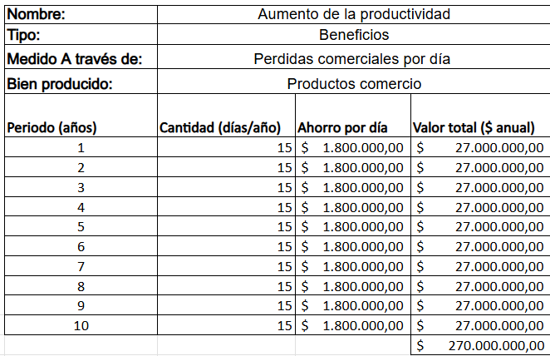
Tabla 29. Beneficios a la comunidad por aumento de productividad y comercio
La tabla 29 presenta los beneficios económicos esperados para la comunidad debido a un aumento en la productividad y el comercio gracias a la implementación del monitoreo predictivo. Al reducir los deslizamientos y garantizar vías seguras, se estima que el flujo de mercancías y el desarrollo económico local mejorarán significativamente. Estos beneficios son cuantificados para demostrar el impacto positivo del proyecto en la economía de las comunidades afectadas.
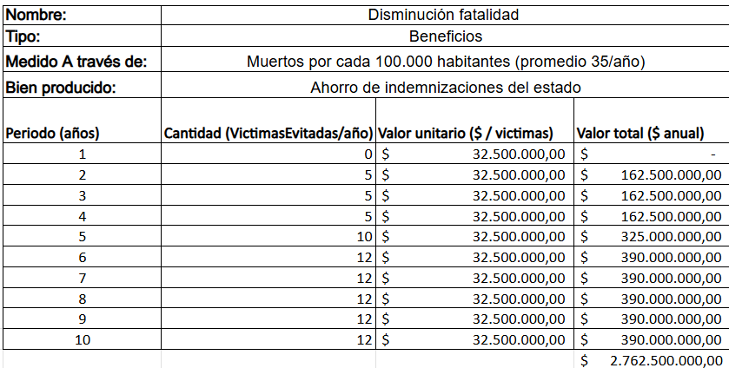
Tabla 30. Beneficios al estado por evitar muertes.
La tabla 30 muestra los beneficios económicos para el estado al evitar muertes y lesiones ocasionadas por deslizamientos. Se cuantifican los costos de respuesta a emergencias, indemnizaciones y daños personales que podrían ser evitados gracias a la plataforma. Estos valores respaldan la justificación del proyecto al mostrar cómo la prevención contribuye a reducir el gasto público en casos de desastres.

Bibliografia

Akosah, S., Gratchev, I., Kim, D., y Ohn, S. (2024). Application of artificial intelligence and remote sensing for landslide detection and prediction: Systematic review. Remote Sensing, 16(16), 2947. https://doi.org/10.3390/rs16162947
Aguilera, Q., Lombardo, L. y Tanyas, H. (2022). On the prediction of landslide occurrences and sizes via hierarchical neural networks. Stochastic Environmental Research and Risk Assessment, 36(8), 2031–2048. https://doi.org/10.1007/s00477-022-02215-0
Alcaldía de Cali (2024). Alcaldía de Cali implementa herramienta de inteligencia artificial para pronosticar el riesgo de deslizamientos de tierra. https://www.cali.gov.co/tic/publicaciones/181895/alcaldia-de-cali-implementa-herramienta-de-inteligencia-artificial-para-pronosticar-el-riesgo-de-deslizamientos-de-tierra/
Amatya, P., Kirschbaum, D., Stanley, T., y Tanyas, H. (2021). Landslide mapping using object-based image analysis and open-source tools. Engineering Geology, 282, 106000. https://doi.org/10.1016/j.enggeo.2021.106000

Ansari, S. (2020). Building computer vision applications using artificial neural networks: With step-by-step examples in OpenCV and TensorFlow with Python (1st ed. 2020).

Ayala, J., y Ospino, K. (2023). Desastres naturales en Colombia: Un análisis regional. Banco de la República. Retrieved from Banco de la República

Benavides Pinilla, C. H. (2019). Identificación automática de nubes a partir de imágenes tomadas por cámara hemisférica y su relación con la radiación solar incidente en el Valle de Aburrá [Tesis de maestría, Universidad Nacional de Colombia].

Brunetti, M. T., (2021). Satellite rainfall products outperform ground observations for landslide prediction in India. Hydrology and Earth System Sciences, 25(6), 3267–3279. https://doi.org/10.5194/hess-25-3267-2021

Campos, A., y Holm-Nielsen, N. (Eds.). (2012). Análisis de la gestión del riesgo de desastres en Colombia: Un aporte para la construcción de políticas públicas. Banco Mundial. https://documents1.worldbank.org/curated/en/671321468026993367/pdf/701030ESW0P1290ESTI0N0DEL0RIESGOweb.pdf

Casagli, N., Fanti, R., Gigli, G., y Morelli, S. (Eds.). (2023). Landslide hazard and environment risk assessment. MDPI. Retrieved from MDPI

Comisión Económica para América Latina y el Caribe (CEPAL). (2017). Directrices para la Reducción del Riesgo de Deslizamientos de Tierra en Infraestructuras de Transporte. Santiago, Chile.

Cruz, M. (2022). Mitigating infrastructure risks from climate change: A comprehensive approach. Journal of Infrastructure Systems. https://www.annualreviews.org/content/journals/10.1146/annurev-environ-112320-101903

DeepAI. (2022, June 1). Landslide4Sense: Reference benchmark data and deep learning models for landslide detection. Retrieved from DeepAI

DeepAI. (n.d.). Landslide4Sense: Reference benchmark data and deep learning models for landslide detection. Ar5iv. Retrieved from arXiv

Diario Oficial No. 49.169. (2014). Decreto 1807 de 2014, Por el cual se reglamenta la Ley 1523 de 2012 y se dictan otras disposiciones. 1-10.

Diario Oficial No. 48.308. (2012). Ley 1523 de 2012, Por la cual se adopta la política nacional de gestión del riesgo de desastres y se establece el Sistema Nacional de Gestión del Riesgo de Desastres. 1-19.

Douris, J., y Kim, G. (2021). The atlas of mortality and economic losses from weather, climate and water extremes (1970–2019). World Meteorological Organization. WMO Publication No. 1267. Retrieved from WMO

Echeverri, A., Vélez, A. y Werthmann, C. (2012). Rehabitar la ladera: Operaciones en áreas de riesgo y asentamiento precario en Medellín = Shifting ground: Precarious settlements and geological hazard in Medellín. Universidad EAFIT. https://www.eafit.edu.co/centros/urbam/articulos-publicaciones/Documents/urbam_eafit_rehabitar_la_ladera.pdf

Echeverri, A., y Orsini, F. (Eds.). (2013). Rehabitar la montaña: Memorias del seminario internacional. Universidad EAFIT. ISBN 978-958-720-192-4. https://www.eafit.edu.co/centros/urbam/articulos-publicaciones/Documents/urbam%20EAFIT%202013%20Publicaci%C3%B3n%20Rehabitar%20la%20monta%C3%B1a_pliego.pdf

El Colombiano. (2024, July 2). Cierre total en la autopista Medellín-Bogotá tras deslizamiento. El Colombiano. Retrieved from El Colombiano

Emberson, R., Kirschbaum, D. y Stanley, T. (2020). New global characterisation of landslide exposure. Natural Hazards and Earth System Sciences, 20(12), 3413-3424. https://doi.org/10.5194/nhess-20-3413-2020

Emberson, R., Kirschbaum, D. y Stanley, T. (2021). Global connections between El Niño and landslide impacts. Nature Communications, 12. https://doi.org/10.1038/s41467-021-22398-4

European Committee for Standardization (CEN). (2004). Eurocode 7: Geotechnical design - Part 1: General rules (EN 1997-1:2004). Brussels, Belgium.

Federal Highway Administration. (2002). Geotechnical engineering circular no. 5: Evaluation of highway slopes and embankments. U.S. Department of Transportation.
FEMA. (2020). Hazard Mitigation Planning: A Guide for Communities. Retrieved from FEMA
Garcia, H., Petley, D. N., Bermúdez, M. A. y otros. (2022). Fatal landslides in Colombia (from historical times to 2020) and their socio-economic impacts. Landslides, 19, 1689-1716. https://doi.org/10.1007/s10346-022-01870-2

Ghorbanzadeh, O., Shahabi, H., Crivellari, A., et al. (2022). Landslide detection using deep learning and object-based image analysis. Landslides, 19, 929–939. https://doi.org/10.1007/s10346-021-01843-x

GIM International. (2021). Satellite Imagery for Disaster Management. Retrieved from GIM International

Giri, P., Ng, K., y Phillips, W. (2019). Wireless sensor network system for landslide monitoring and warning. IEEE Transactions on Instrumentation and Measurement, 68(4), 1210-1220. https://doi.org/10.1109/TIM.2018.2861999

Gómez, J. (2023, Agosto 30). Cada 5 días ocurrió un derrumbe en Antioquia en los últimos 30 años. El Colombiano. https://www.elcolombiano.com/antioquia/cada-5-dias-ocurrio-un-derrumbe-en-antioquia-en-los-ultimos-30-anos-KH18799388

Hölbling, D. (2022). Data and knowledge integration for object-based landslide mapping - challenges, opportunities and applications. [Conference paper]. Retrieved from ResearchGate

Hungr, O., Leroueil, S., y Picarelli, L. (2014). The Varnes classification of landslide types, an update. Landslides, 11, 167–194. https://doi.org/10.1007/s10346-013-0436-y

Instituto Nacional de Vías (INVIAS). (2015). Reglamento Técnico de Diseño de Estabilidad de Taludes. Bogotá, Colombia.

International Organization for Standardization. (2023). Smart community infrastructures — City service continuity against disasters — Guidelines for network improvement (ISO 37179:2023). ISO.

International Organization for Standardization and International Electrotechnical Commission. (2008). Information technology — Security techniques — Guidelines for information and communications technology disaster recovery services (ISO/IEC 24762:2008). ISO.

International Organization for Standardization. (2007). ISO 14956: Geotecnia - Investigación y ensayos de campo. International Organization for Standardization.

International Organization for Standardization. (2017). ISO 22475-2: Gestión de riesgos geotécnicos. Parte 2: Evaluación y mitigación de riesgos. International Organization for Standardization.

International Organization for Standardization. (2013). ISO 19157:2013 - Geographic information - Data quality. ISO.

International Organization for Standardization. (2003). Geographic information — Spatial referencing by coordinates (ISO 19111:2003). ISO.

Jocher, G. (2020, August 21). ultralytics/yolov5. GitHub. Retrieved from GitHub

Kirschbaum, D., Stanley, T., Emberson, R., Amatya, P., Khan, S., y Tanyas, H. (2020). Global landslide hazard assessment for situational awareness (Lhasa) version 2: New activities and future plans. https://doi.org/10.5194/egusphere-egu2020-11012

López, A. (2023, July 25). ¿Por qué en Colombia ocurren frecuentes deslizamientos y derrumbes? El Tiempo. Retrieved from El Tiempo

Lund University, Department of Physical Geography and Ecosystem Science. (2011). Remote sensing and GIS for ecologists: Using open source software. Retrieved from Lund University
Marín, N., Vega, J., Betancurt, O., González, J. y Botero, S. (2024). Towards an understanding of landslide risk assessment and its economic losses: A scientometric analysis. Landslides. Retrieved from ResearchGate
McAdoo, B., Quak, M., Gnyawali, K., Adhikari, B., Devkota, S., Rajbhandari, P. L. y Sudmeier, K. (2018). Roads and landslides in Nepal: How development affects environmental risk. Natural Hazards and Earth System Sciences, 18, 3203-3210. https://nhess.copernicus.org/articles/18/3203/2018/nhess-18-3203-2018.pdf

Mignan, A. y Broccardo, M. (1994). Meta-analytic insight on their limitations. Available at: arXiv

Ministerio de Ambiente y Desarrollo Sostenible. (2020). Estudio sobre el impacto del cambio climático en la economía colombiana. https://www.dnp.gov.co/LaEntidad_/subdireccion-general-prospectiva-desarrollo-nacional/direccion-ambiente-desarrollo-sostenible/Paginas/sobre-estudios-economicos-del-desarrollo-sostenible.aspx

Ministerio de Tecnologías de la Información y las Comunicaciones. (2022). Metodología para la formulación de proyectos en el marco de la política de Colombia TIC. https://colombiatic.mintic.gov.co/679/articles-63403_metodologia.pdf

National Aeronautics and Space Administration. NASA Global Precipitation Measurement Mission. (n.d.). Landslides @ NASA. Retrieved from NASA

National Aeronautics and Space Administration NASA. (2024). Global Landslide Catalog, Map Gallery. Retrieved from NASA

National Aeronautics and Space Administration NASA. (2023). Earth Observing System Data and Information System. Retrieved from NASA Earthdata

National Aeronautics and Space Administration NASA. (n.d.). GitHub - nasa/LHASA: Landslide hazard analysis for situational awareness. GitHub. Retrieved from GitHub

Oficina de las Naciones Unidas para la Reducción del Riesgo de Desastres. (2018). Informe Global sobre el Riesgo de Desastres. Retrieved from UNDRR

Olarte, M., (2014). Resiliencia urbana: Otra forma de abordar. Universidad EAFIT, Informate. [Grey literature]. Retrieved September 6, 2024, from https://www.eafit.edu.co/social/informate/Paginas/resiliencia-urbana-otra-forma-de-abordar.aspx

Paisaje Cultural Cafetero PCC. (2021). Cambio Climático 2021: Impactos, Adaptación y Vulnerabilidad. Retrieved from PCC

Patente Colombiana CO 2019001140 A2. (2019). Sistema y método para predecir deslizamientos de tierra. Filed Jan. 24, 2019, and published Aug. 9, 2019.

Patente China CN 118379853 A. (2023). Sistema y método para la predicción de deslizamientos de tierra en minas a cielo abierto. Published Jun. 2, 2023.

Restrepo, J. (2023). Valle de Aburrá: Una de las zonas más afectadas y propensas a deslizamientos en Colombia. Periódico Alma máter. Retrieved from Periódico Alma máter

Tehrani, F., Calvello, M. y Liu, Z. (2022). Machine learning and landslide studies: recent advances and applications. Natural Hazards, 114, 1197–1245. https://doi.org/10.1007/s11069-022-05423-7
Ultralytics. (n.d.). Releases. GitHub. Retrieved from GitHub
UNEP. (2024). Goal 11: Sustainable cities and communities. UNEP. Retrieved from UNEP
UNDRR. (2022). Global Assessment Report on Disaster Risk Reduction. Retrieved from UNDRR
UNGRD. (2020). Riesgo por movimientos en masa en Colombia. UNGRD. Retrieved from UNGRD
U.S. Patent 11,610,466 B2. (2023). System and method for landslide prediction. Filed Dec. 2, 2021, and issued Mar. 28, 2023.
Varnes, D. (1978). Slope movement types and processes. In: Schuster, R. L. y Krizek, R. J. (Eds.), Landslides, analysis and control, special report 176 (pp. 11–33). Transportation Research Board, National Academy of Sciences, Washington, DC.
Vega, J. (2013). Estimación del riesgo por deslizamientos de laderas generados por eventos sísmicos en la ciudad de Medellín usando herramientas de la geomática-Caso aplicado a edificaciones urbanas (Master’s thesis). Universidad Nacional de La Plata, La Plata.
Vega, J., Barco, J., e Hidalgo, C. (2024). Space-time analysis of the relationship between landslides occurrence, rainfall variability and ENSO in the Tropical Andean Mountain region in Colombia. Landslides, 21, 1293-1314. https://link.springer.com/article/10.1007/s10346-024-02225-9
World Bank. (2021). The economic costs of climate change. Retrieved from World Bank
Zhang, Q. y Wang, T. (2024). Deep learning for exploring landslides with remote sensing and geo-environmental data: Frameworks, progress, challenges, and opportunities. Remote Sensing, 16(8), 1344. https://doi.org/10.3390/rs16081344
Zhou, X., Zhang, W., Wang, Y., Li, J. y Zhang, Z. (2023). Artificial intelligence and machine learning for landslide prediction. Landslides, 20, 1387-1402. https://www.sciencedirect.com/science/article/pii/S277323042400043X

